**MINISTERIO DE CIENCIA, TECNOLOGÍA E INNOVACIÓN**

**VICEMINISTERIO DE CONOCIMIENTO, INNOVACION Y PRODUCTIVIDAD**

**DIRECCIÓN DE DESARROLLO TECNOLÓGICO E INNOVACIÓN**

**GUÍA PARA LA GESTIÓN DE LA PROPIEDAD INTELECTUAL**

**DERIVADA DE PROCESOS DE INVESTIGACIÓN Y DESARROLLO TECNOLÓGICO E INNOVACIÓN**

**Bogotá, D.C., 2024**

**Tabla de contenido**

Introducción 4

Capítulo 1. Marco normativo a nivel internacional y supranacional 5

Capítulo 2. Marco normativo y de política pública nacional sobre propiedad intelectual 7

2.1. Derechos de autor 7

2.2. Propiedad industrial 8

2.3. Derechos de obtentor de variedades vegetales 9

2.4. Política pública en propiedad intelectual 10

2.5. Documentos CONPES del Consejo Nacional de Política Económica y Social 11

Capítulo 3. Conceptos básicos 13

3.1. Propiedad intelectual 13

3.2. Propiedad industrial 13

3.2.1. Nuevas creaciones. 14

3.2.1.1. Patentes 14

3.2.2. Signos distintivos 20

3.3. Derecho de obtentor de variedades vegetales 25

3.4. Derechos de autor y derechos conexos 28

3.4.1. Derechos de autor. 28

3.4.2. Derechos conexos. 32

3.5. Herramientas para una gestión desde la ciencia abierta 33

3.5.1. Ciencia abierta y propiedad intelectual 33

3.5.2. Dominio público y libertad de operación 34

3.5.3. Agotamiento del derecho de propiedad intelectual 37

3.5.4. Modelo de licencias Creative Commons 38

3.5.5. Limitaciones y excepciones al derecho de autor 39

3.5.6. Flexibilidades en patentes y otras nuevas creaciones 40

3.5.7. Limitaciones al derecho de patente 41

3.5.8. Limitaciones a los derechos de obtentor de nuevas variedades vegetales 42

3.5.9. Limitaciones y excepciones a los diseños industriales. 42

Capítulo 4. Gestión de la propiedad intelectual 43

4.1. Investigación y desarrollo. 43

4.2. Identificación y evaluación 45

4.3. Aseguramiento 47

4.4. Protección 49

4.5. Prospección 53

4.6. Negociación y transferencia 55

4.7. Escalamiento 58

4.8. Seguimiento. 58

Capítulo 5. Competitividad 59

5.1. Reconocimiento de actores del Sistema Nacional de Ciencia, Tecnología e Innovación (SNCTI) por parte del Ministerio de Ciencia Tecnología e Innovación 59

5.2. ¿Cómo son competitivos los actores reconocidos por el Ministerio de Ciencia, Tecnología e Innovación a través de la generación, uso y transferencia de la propiedad intelectual? 63

Referencias

Bibliografía recomendada

# Introducción

Esta guía nace de la necesidad identificada por el Consejo Nacional de Política Económica y Social (CONPES) de actuar frente a la insuficiente generación y el aprovechamiento de activos de propiedad intelectual (PI) que puedan ser valiosos y de factores que aumenten la productividad. Como principales problemas asociados a esta necesidad se encuentran la baja generación y gestión de activos de propiedad intelectual, carencias en el conocimiento y la formación sobre los derechos de PI. Frente al primero, relacionado con la generación y gestión de activos de PI, se estableció en el documento *Política Nacional de Propiedad Intelectual* (*Documento CONPES 4062*), que el Ministerio de Ciencia, Tecnología e Innovación, como ente rector del SNCTI, diseñará y divulgará una guía en materia de PI en la que se desarrollan temas tales como licenciamiento de la PI y transferencia de tecnología para los actores del SNCTI (Departamento Nacional de Planeación, 2021).

Como complemento de la estrategia de divulgación de gestión y transferencia de la propiedad intelectual, el presente documento se adapta a las necesidades del ecosistema con respecto a la gestión, para continuar con el ciclo de publicaciones que inició en el año 2022 con la publicación de la *Guía para la transferencia de tecnología* (Ministerio de Ciencia, Tecnología e Innovación, s. f.).

En este documento se abordará la gestión de la propiedad intelectual desde la perspectiva de que esta se refiere a todas aquellas actividades dirigidas al manejo de los activos intangibles generados por actividades de investigación, desarrollo e innovación. Consecuentemente, incluso en el transcurso de las etapas de investigación y desarrollo, deben adelantarse algunas de las labores de gestión de propiedad intelectual. No solamente para orientarla en la identificación y protección de activos intangibles, sino también para prever una estrategia de transferencia y aprovechamiento coherente con la naturaleza de la tecnología que se está desarrollando y con los fines de la inversión pública en actividades de ciencia, tecnología e innovación (Mazzucato, 2019).

Como punto de partida, la gestión de la propiedad intelectual debe estar enmarcada dentro de la planeación estratégica de las organizaciones, de tal manera que estas puedan construir estrategias para ofrecer soluciones con ventajas competitivas y fundamentadas en tecnologías nuevas o significativamente mejoradas. Es por lo anterior que la presente guía tiene por objetivo orientar y brindar información sobre las principales generalidades acerca de la gestión de PI y, de esta manera, incentivar la creación de nuevas tecnologías o el mejoramiento de las existentes, así como su forma de protección y transferencia de la tecnología; la cual, día a día, es generada por los diferentes actores del Sistema Nacional de Ciencia, Tecnología e Innovación (SNCTI), para promover la producción y gestión de conocimiento, y potencializar con ello emprendimiento, crecimiento empresarial y competitividad de las organizaciones.

# Capítulo 1. Marco normativo a nivel internacional y comunitario Andino

En el presente capítulo se hace una revisión de las leyes, normas o tratados internacionales, así como de las decisiones de la Comunidad Andina que protegen la propiedad intelectual, y que son aplicables al régimen jurídico de Colombia. Los cuales tienen como objetivo fomentar la innovación, la creatividad y el desarrollo económico del país.

Figura 1. Marco normativo internacional de propiedad intelectual vigente en Colombia Parte 1.

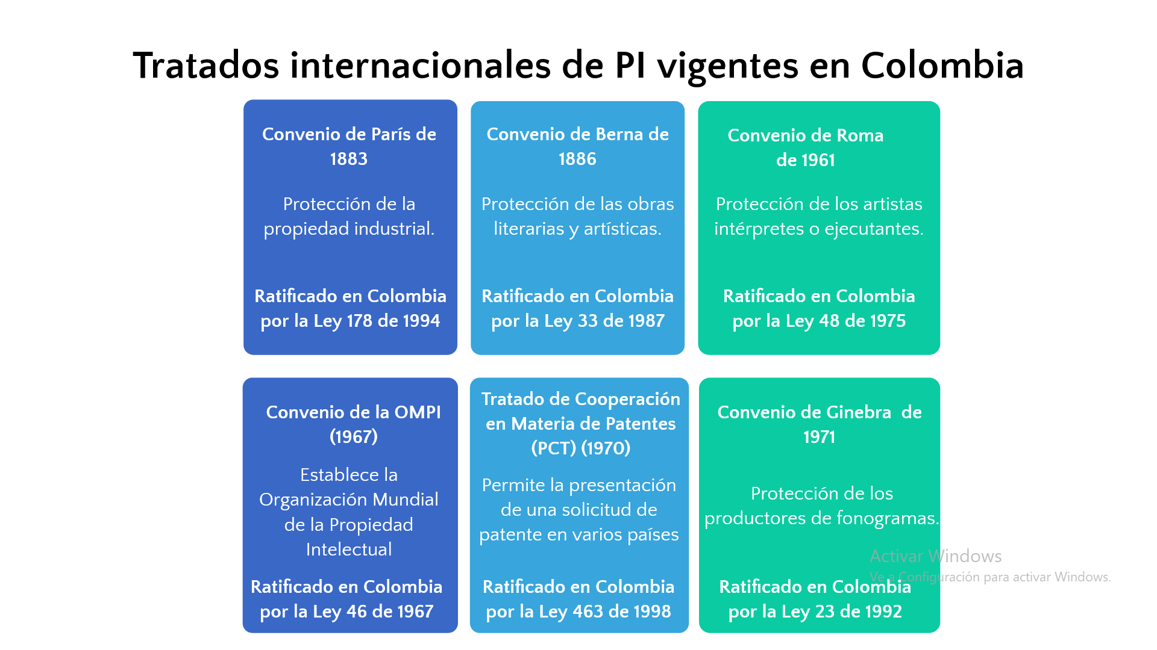

Fuente: Elaboración propia.

Figura 2. Marco normativo internacional de propiedad intelectual vigente en Colombia Parte 2.

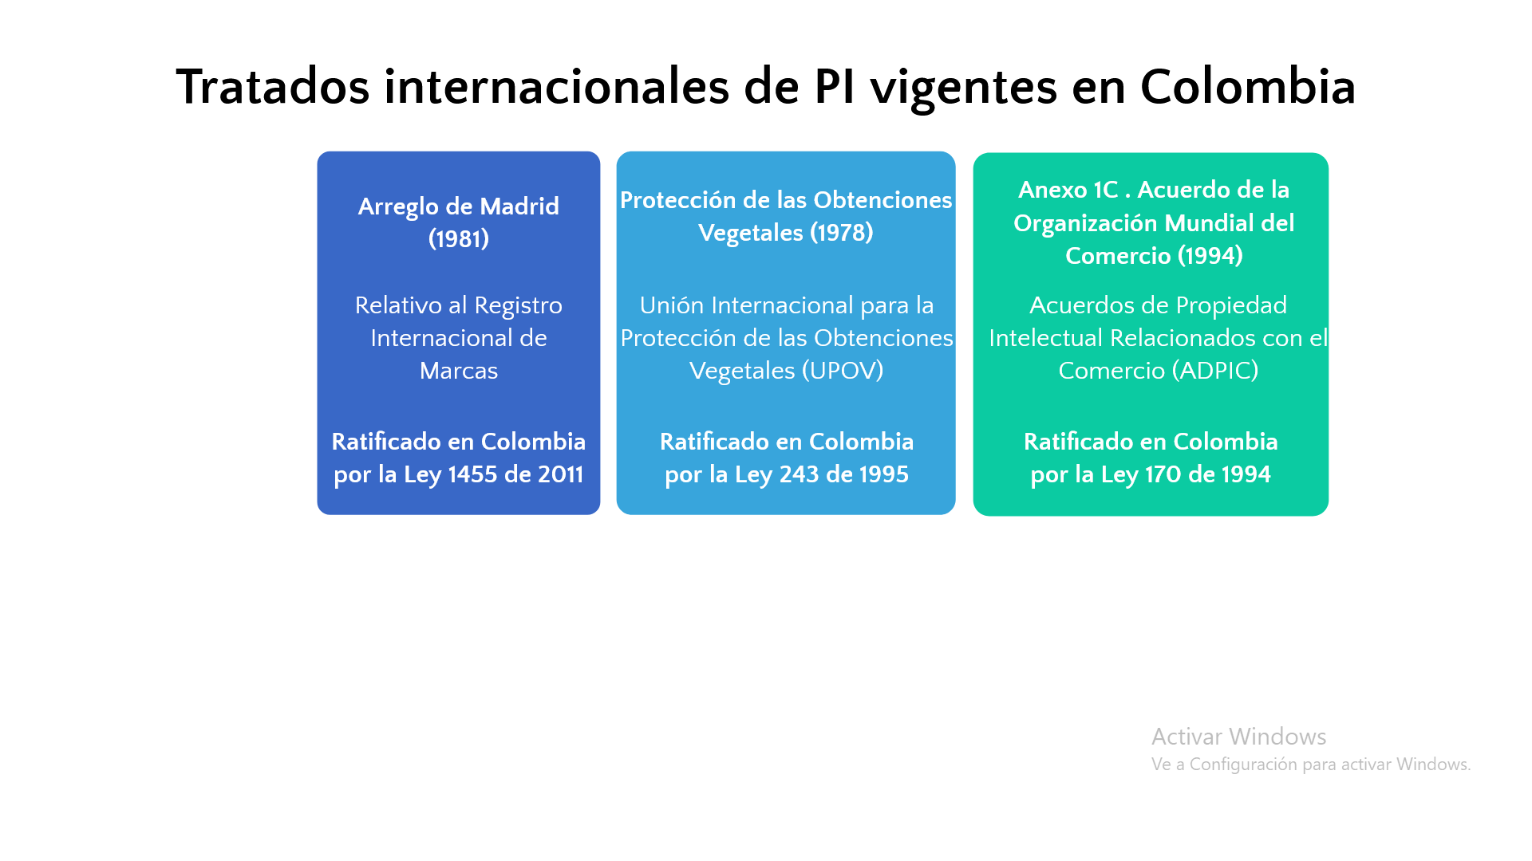

Fuente: Elaboración propia

Figura 3. Marco normativo andino de normas de propiedad intelectual aplicables en Colombia

# Fuente: Elaboración propia

# Capítulo 2. Marco normativo y de política pública nacional sobre propiedad intelectual

En Colombia existe un marco legal conformado por normas nacionales y supranacionales que inciden directamente en la gestión de la propiedad intelectual. A continuación, se presenta una revisión y clasificación de las leyes o normas nacionales según el tipo de protección por medio de propiedad intelectual.

## **2.1. Derechos de autor**

Figura 4. Marco normativo nacional de derecho de autor en Colombia parte 1.

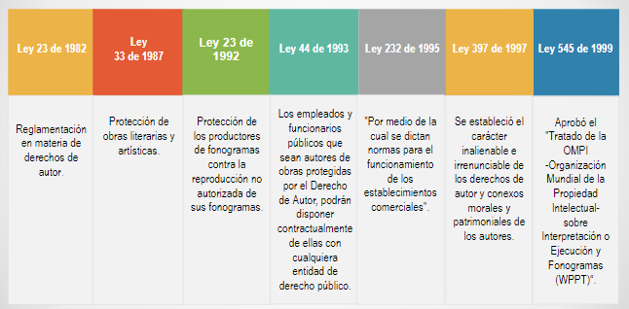

Fuente: Elaboración propia

Figura 5. Marco normativo nacional de derecho de autor en Colombia parte 2.

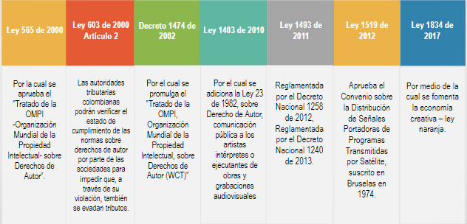

Fuente: Elaboración propia

Figura 6. Marco normativo nacional de derecho de autor en Colombia parte 3.

Fuente: Elaboración propia

## **2.2. Propiedad industrial**

Figura 7. Marco normativo nacional de propiedad industrial en Colombia parte 1.

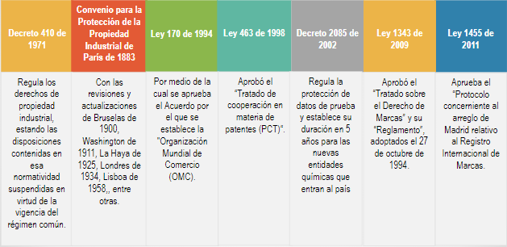

Fuente: Elaboración propia

Figura 8. Marco normativo nacional de propiedad industrial en Colombia parte 2.

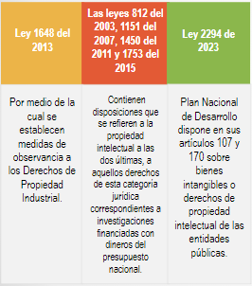

Fuente: Elaboración propia.

## **2.3. Derechos de obtentor de variedades vegetales**

Figura 9. Marco normativo nacional de derechos de obtentor de variedades vegetales en Colombia parte 1.

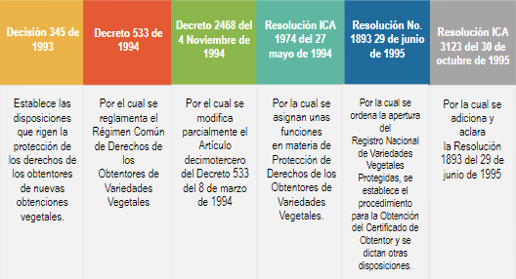

Fuente: Elaboración propia

Figura 10. Marco normativo nacional de derechos de obtentor de variedades vegetales en Colombia parte 2.

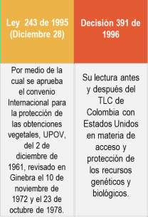

Fuente: Elaboración propia.

## **2.4. Política pública en propiedad intelectual**

* **Ley 29 de 1990**: por la cual se dictan disposiciones para el fomento de la investigación científica y el desarrollo tecnológico y se otorgan facultades extraordinarias.
* **Decreto Ley 1767 de 1990:** Estatuto de Ciencia y Tecnología.
* **Decreto 393 de 1991:** por el cual se dictan normas sobre asociación para actividades científicas y tecnológicas, proyectos de investigación y creación de tecnologías.
* **Ley 1286 del 2009:** fortaleció el Sistema Nacional de Ciencia y Tecnología, así como también transformó y fortaleció al Instituto Colombiano para el Desarrollo de la Ciencia y la Tecnología “Francisco José de Caldas” (Colciencias), y lo convirtió en el Departamento Administrativo de Ciencia, Tecnología e Innovación (Colciencias), dándole el carácter de organismo principal de la administración pública, rector del sector y del Sistema Nacional de Ciencia, Tecnología e Innovación.
* **Ley 1712 de 2014:** define cuáles son los eventos en los que se ven involucradas la seguridad y la defensa nacional.
* **Ley 1753 de 2015:** Plan Nacional de Desarrollo (PND) (2014 - 2018). Artículos 70, 71 y 72. Política de patentes y licencias obligatorias en propiedad industrial y medicamentos.
* **Ley 1838 de 2017:** por la cual se dictan normas de fomento a la ciencia, tecnología e innovación mediante la creación de empresas de base tecnológica (SPIN OFFS) y se dictan otras disposiciones.
* **Ley 2069 de 2020:** por medio de la cual se impulsa el emprendimiento en Colombia (clústeres de innovación aplicables a industrias reguladas).
* **Decreto 1732 de 2021:** mecanismos exploratorios de regulación para modelos de negocio innovadores en industrias reguladas (sandbox regulatorio).
* **Ley 2162 de 2021:** a través de la cual se crea el Ministerio de Ciencia, Tecnología e Innovación, con el propósito de contar con el ente rector que permita llevar a Colombia a una sociedad basada en el conocimiento.
* **Resolución 777 de 2022**: a través de la cual el Ministerio de Ciencia, Tecnología e Innovación adoptó la Política Nacional de Ciencia Abierta 2022-2031.
* **Ley 1955 de 2019:** Plan Nacional de Desarrollo 2018 – 2022. Los artículos 167 y 169 determinan reglas para el aprovechamiento de la propiedad intelectual financiada con recursos públicos.
* **Ley 2294 de 2023:** Plan Nacional de Desarrollo 2022-2024. Los artículos 107, 170 y 171 modifican algunos aspectos de estas reglas para el aprovechamiento de la propiedad intelectual e integran un mandato a la democratización en el acceso a los resultados de investigación financiados con el erario.

## **2.5.** **Documentos CONPES del Consejo Nacional de Política Económica y Social**

Los documentos CONPES son escritos de política pública que se expiden con la finalidad de solucionar problemáticas transversales a varios sectores y, por tal razón, deben abordarse de manera articulada con diferentes entidades y autoridades.

Figura 11. Tres documentos de política económica y social esenciales para la gestión de la propiedad intelectual en Colombia

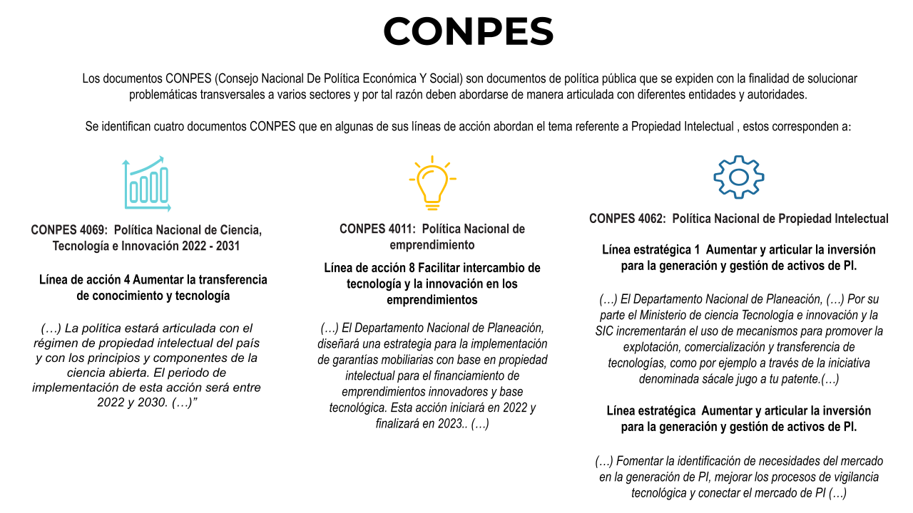

Fuente: Elaboración propia.

**2.6. Normas de la Constitución Política de Colombia relativas a propiedad intelectual**

* **Artículo 61:** el Estado protegerá la propiedad intelectual.
* **Artículo 70:** Política científica y artística.

.

# Capítulo 3. Conceptos básicos

## **3.1. Propiedad intelectual**

La propiedad intelectual (PI) está relacionada con las creaciones intencionales de una persona, como lo son invenciones, obras literarias y artísticas, así como símbolos, nombres e imágenes utilizados en el comercio. A través de la protección de la PI, el titular adquiere un derecho de exclusión que le permite autorizar o prohibir el uso, la apropiación, la comercialización, el ofrecimiento en venta, la importación y, en general, cualquier actividad que implique el aprovechamiento del bien intelectual o de sus productos (Decisión 486 del 2000, artículo 52). Esto salvo algunas excepciones y limitaciones que están expresamente contempladas en la ley para cada una de las categorías que conforman los derechos de propiedad intelectual; es decir, la propiedad industrial, el derecho de autor y los derechos de obtentor de variedades vegetales. A continuación, se reseñan cada una de estas categorías:

Figura 12. Categorías que conforman la propiedad intelectual

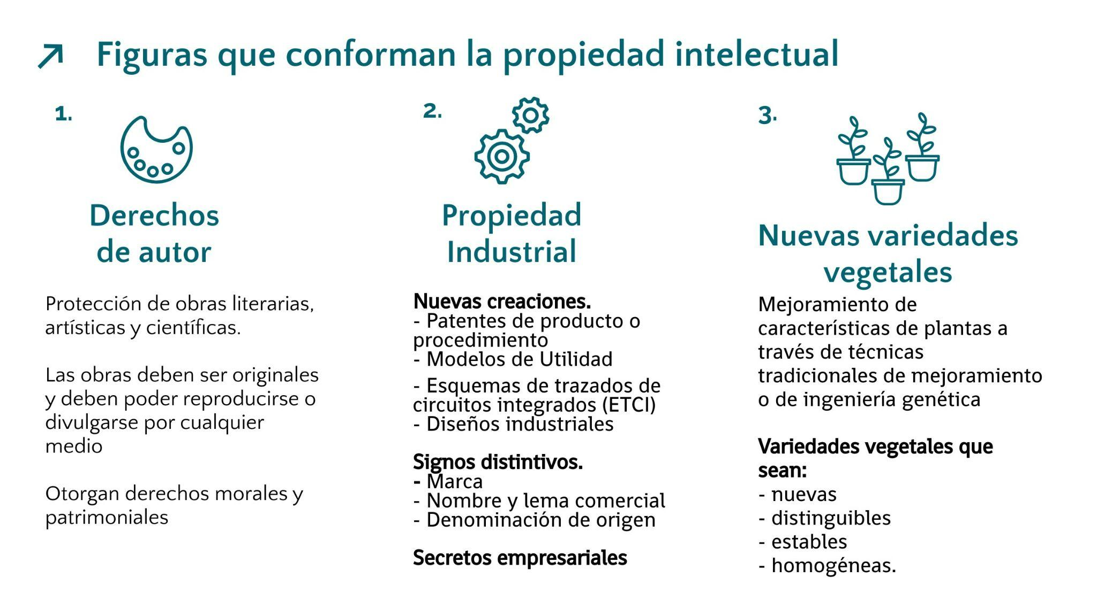

Fuente: Elaboración propia

## **3.2. Propiedad industrial**

La propiedad industrial es un derecho exclusivo que adquiere una persona natural o jurídica por medio de la protección de la actividad innovadora a través de nuevos productos, nuevos procedimientos o diseños, así como la actividad mercantil, mediante la identificación de productos o servicios en el mercado (OMPI, 2020). En Colombia, la autoridad nacional competente para proteger la propiedad industrial es la Superintendencia de Industria y Comercio (SIC).

### 3.2.1. Nuevas creaciones

A continuación, se reseñan los conceptos básicos de las nuevas creaciones en el marco de la propiedad intelectual. En cada ítem se reseña un ejemplo para ilustrar la aplicación de estos derechos en los productos de los proyectos de investigación de ciencia, tecnología e innovación.

### 3.2.1.1. Patentes

Una patente es un derecho exclusivo que se concede al titular de una tecnología como reconocimiento de la inversión y esfuerzos realizados por este para solucionar técnicamente un problema específico (OMPI, 2020). En este sentido, el titular de la patente tiene el derecho de autorizar o impedir la fabricación, venta, ofrecimiento, importación, uso o aprovechamiento de los productos o servicios que estén protegidos o que resulten de un procedimiento protegido.

Como contrapartida, el solicitante está obligado a dar a conocer su invención al público, de modo que otras personas expertas en la materia puedan reconocer y reproducir la invención (Decisión 486 del 2000, artículo 28). El sistema de patentes tiene como objetivo equilibrar los intereses de los solicitantes (derechos exclusivos) y los intereses de la sociedad (divulgación de la invención, excepciones y limitaciones).

En Colombia, una invención puede ser protegida a través de lo siguiente:

* **Patente de invención**

Una patente de invención protege todo nuevo producto o procedimiento que ofrece una nueva solución técnica en cualquier campo de la tecnología a un problema técnico (Decisión 486, artículo 14).

**Requisitos**:

Figura 13. Descripción de los requisitos de patentabilidad en patentes de invención.

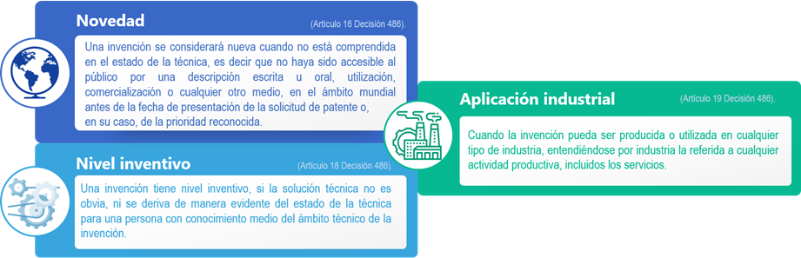

Fuente: Elaboración propia

**Titular del derecho**: el derecho de una patente de invención pertenece al inventor; sin embargo, los titulares del derecho podrán ser personas naturales o jurídicas (Decisión 486, artículo 22).

**Tiempo de protección:** la protección de una patente de invención en Colombia es de veinte años, no renovables, contados a partir de la fecha de presentación. Una vez finalizado el tiempo de protección, la patente caduca y pasa a dominio público, de manera que cualquier persona puede usar, fabricar y vender dicha invención.

**Trámite:**

La siguiente figura ilustra el proceso de trámite para solicitar la protección de una patente de invención.

Figura 14. Flujo de proceso de solicitud de patente de invención.

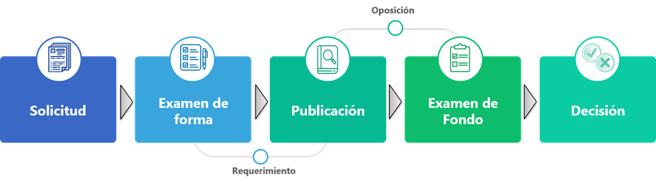

Nota.Una vez concedida la patente, el solicitante tiene que cancelar anualmente una tasa de mantenimiento para mantener vigente su patente. En caso de requerir más información, puede consultar la *Guía rápida para la propiedad industrial* de la SIC (s. f.a).

Fuente: Elaboración propia

Figura 15. Ejemplo de patente de invención



Fuente: Elaboración propia.

* **Modelo de utilidad**

Se considera modelo de utilidad a toda nueva forma, configuración o disposición de elementos, de algún artefacto, herramienta, instrumento, mecanismo u otro objeto o de alguna parte del mismo que permita un mejor o diferente funcionamiento, utilización o fabricación del objeto que le incorpore o que le proporcione alguna utilidad, ventaja o efecto técnico que antes no tenía (Decisión 486, artículo 81).

Los siguientes no se consideran modelos de utilidad:(Decisión 486, artículo 82).

* Las obras plásticas.
* Los objetos que únicamente tengan carácter estético.
* ● Las obras de arquitectura.

**Requisitos:**

Figura 16. Descripción de los requisitos de patentabilidad en modelos de utilidad

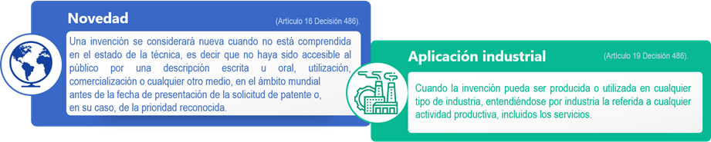

Fuente: Elaboración propia

**Titular del derecho**: el derecho de una patente de invención pertenece al inventor; sin embargo, los titulares del derecho podrán ser personas naturales o jurídicas (Decisión 486, artículo 22).

**Tiempo de protección:** la protección de una patente de modelo de utilidad en Colombia es de diez años no renovables, contados a partir de la fecha de presentación (Decisión 486, artículo 84).

**Trámite:**

La siguiente figura ilustra el proceso de trámite para solicitar la protección de un modelo de utilidad.

Figura 17. Flujo de proceso de solicitud de patente de modelo de utilidad



Nota.Una vez concedida la patente, el solicitante tiene que cancelar anualmente una tasa de mantenimiento para mantener vigente su patente. En caso de requerir más información se le recomienda consultar SIC (s. f.b).

Fuente: Elaboración propia

Figura 18. Ejemplo de patente de modelo de utilidad.



Fuente: Elaboración propia con base en la información del Sistema de Propiedad Industrial (SIPI)

**Derechos del titular de la patente**

El titular de una patente tiene el derecho de impedir que terceros no autorizados realicen cualquiera de los siguientes actos:

|  |  |
| --- | --- |
| **Cuando se reivindica un producto** | **Cuando se reivindica un procedimiento** |
| * Fabricar el producto. | * Emplear el procedimiento. |
| * Ofrecer en venta, vender o usar el producto o importarlo para alguno de estos fines. | * Fabricar el producto obtenido directamente mediante el procedimiento. |
|  | * Ofrecer en venta, vender o usar el producto obtenido directamente mediante el procedimiento o importarlo para alguno de estos fines.   (Decisión 486, artículo 52) |

* **Diseños industriales**

Se considerará como diseño industrial el aspecto estético o la apariencia particular de un producto que resulte de cualquier reunión de líneas o combinación de colores o de cualquier forma externa bidimensional o tridimensional, línea, contorno, configuración, textura o material, sin que cambie el destino o finalidad de dicho producto (Decisión 486, artículo 113).

**Tipos de diseño:**

* + **Bidimensional:** deberá ser representado por una única figura determinada por dos dimensiones (*alto* *por ancho*) y delimitada por un contorno. Algunos ejemplos de este tipo de diseño son: patrones, símbolos, interfaces gráficas de usuario, etiquetas, entre otros.
  + **Tridimensional:** comprende tres dimensiones (*alto por ancho por profundo*) que forman un volumen. La solicitud deberá estar acompañada de las vistas ortogonales y una perspectiva (o perspectivas) que permita su entendimiento. Algunos ejemplos de este tipo de diseño son: envases, motocicletas, partes de vehículos, calzado, entre otros.

**Requisitos:**

* **Novedad:** un diseño industrial no es nuevo si antes de la fecha de la solicitud o de prioridad válidamente invocada, se hubiere hecho accesible al público, en cualquier lugar o momento, mediante su descripción, utilización, comercialización o por cualquier otro medio. Tampoco se considera nuevo si presenta diferencias secundarias con un diseño existente o se refiere a otra clase de productos.

**Titular del derecho**: el derecho de registro de un diseño industrial pertenece al diseñador; sin embargo, los titulares del derecho podrán ser personas naturales o jurídicas.

**Tiempo de protección:** la protección de diseño industrial en Colombia es de diez años no renovables, contados a partir de la fecha de presentación.

**Trámite:** La siguiente figura ilustra el proceso de trámite para solicitar la protección de un diseño industrial

Figura 19. Flujo de proceso para la solicitud de registro de un diseño industrial.



Nota. En caso de requerir más información se recomienda consultar SIC (s. f.c).

Fuente: elaboración propia

Figura 20. Ejemplos de diseños industriales



Fuente: Elaboración propia con base en la información del Sistema de Propiedad Industrial (SIPI)

* **Esquemas de trazado de circuitos integrados**

Los circuitos integrados son circuitos eléctricos muy pequeños fabricados sobre una plaqueta o un chip que realizan operaciones electrónicas y están presentes en todos los aparatos electrónicos modernos o en la industria de los circuitos integrados. Cuando un esquema de trazado esté constituido por uno o más elementos corrientes en el sector de la industria de los circuitos

El circuito integrado está compuesto por un conjunto de elementos, como transistores, resistencias, condensadores y diodos que se encuentran dispuestos en un sustrato común. Los elementos se encuentran conectados de manera que el circuito integrado pueda controlar la corriente eléctrica para rectificarla, ampliarla o modularla. De acuerdo con la función que vayan a realizar, necesitan un orden y una disposición especial, por lo que se realiza un plan o diseño de los elementos que componen el circuito integrado, lo que en esencia conforma el esquema de trazado de circuitos integrados.

**Requisitos:**

* **Originalidad:** un esquema de trazado será considerado original cuando resulte del esfuerzo intelectual propio de su creador y no sea corriente en el sector de la integrados. Se le considerará original si la combinación de tales elementos, como conjunto, cumple con esa condición (Decisión 486, artículo 87).

**Titular del derecho**: el derecho de registro de un esquema de trazado de circuitos integrados pertenece al diseñador; sin embargo, los titulares del derecho podrán ser personas naturales o jurídicas.

**Tiempo de protección:** la protección de un esquema de trazado de circuitos integrados en Colombia es de diez años no renovables, contados a partir de la fecha de presentación de la solicitud o de la primera explotación comercial en cualquier parte del mundo.

**Trámite:**

La siguiente figura ilustra el proceso de trámite para solicitar la protección de un esquema de trazado de circuitos integrados

Figura 20. Flujo de proceso para la solicitud de registro de un esquema de trazado de circuitos integrados



Nota. En caso de requerir más información se recomienda consultar SIC (s. f.d).

Fuente: Elaboración propia.

Figura 21. Ejemplos de esquemas de trazado de circuitos integrados



Fuente: Elaboración propia con base en la información del Sistema de Propiedad Industrial (SIPI)

### 3.2.2. Signos distintivos

Los signos distintivos son todos aquellos símbolos, figuras, palabras o expresiones que se utilizan para diferenciar una empresa, un establecimiento de comercio, un producto o un servicio en el mercado de otros de su misma especie, clase o actividad, siempre que sean capaces de crear un vínculo entre los productos o servicios que identifican con el consumidor. Este vínculo se traduce en el hecho de que estos puedan diferenciar los productos que identifican de otros del mercado y, a su vez, atribuirles un determinado origen empresarial.

* **Marcas**

Podrán registrarse como marcas los signos susceptibles de representación gráfica que permitan diferenciar productos o servicios en el mercado, es decir que esto permitirá al consumidor identificar y diferenciar los productos y servicios generados por una empresa de los de otra. La naturaleza del producto o servicio al cual se ha de aplicar una marca en ningún caso será obstáculo para su registro ( Decisión 486, artículo 134).

**Tipos de marcas:**

* + **Nominativas:** consiste en la escritura de la expresión, frase o palabra que se utiliza para identificar el producto o servicio sin ningún tipo de acompañamiento, caracterización ni tipo de letra.
  + **Figurativas:** representación gráfica del signo sin incluir ningún tipo de expresiones, letras, palabras o frases.
  + **Mixtas:** son la unión de las dos anteriores. Contienen un elemento nominativo (letras, palabras, o frases) y uno figurativo (gráfica abstracta o una figura).
  + **Tridimensionales:** el signo representa un cuerpo que ocupa las tres dimensiones del espacio (alto, ancho y profundo), que puede ser perceptible por el sentido de la vista o por el del tacto, es decir, que tiene volumen porque ocupa por sí mismo un espacio determinado.
  + **Sonoras:** consiste solo en el sonido correspondiente, que normalmente es expresado en notas musicales, pero puede ser representado de otra forma.
  + **Olfativas**: consiste en el olor del producto o servicio.
  + **De color:** consiste en un color delimitado por una forma o una combinación de colores.

**Requisitos:**

* **Distintividad:** capacidad para distinguir productos o servicios en el mercado; así como diferenciarse de otros signos.
* **Susceptibilidad de representación gráfica**: consiste en representaciones realizadas a través de palabras, gráficos, signos mixtos, colores, figuras, etc.; de tal manera que sus componentes puedan ser apreciados en el mercado de productos.

Asimismo, para poder ser registrado como marca, el signo distintivo no debe estar incurso en ninguna causal de irregistrabilidad.

**Causales absolutas de irregistrabilidad:** son aquellas que impiden el registro por razones de interés general, ya sea por ser signos de necesaria utilización para la generalidad de los competidores en el mercado, por ser engañosos o por ser ilícitos, contrarios a la moral, al orden público o a las buenas costumbres (Decisión 486, artículo 135).

**Causales relativas de irregistrabilidad:** son aquellas que impiden su registro por la existencia de derechos previamente adquiridos por terceros, ya sea sobre marcas, lemas, nombres o enseñas comerciales, nombres de pila, seudónimos de personas reconocidas sin autorización de su titular, que infrinjan derechos de autor, etc. (Decisión 486, artículo 136).

|  |  |
| --- | --- |
| **Derechos** | **Limitaciones** |
| * El derecho al uso exclusivo de la marca para la identificación de los productos o servicios para los cuales se realizó el registro por un periodo de diez años a partir de la fecha de concesión. La cual puede ser renovada por períodos sucesivos (Decisión 486, artículos 152 y 154). | * El derecho al titular de impedir a terceros usar la marca sin su consentimiento. (Decisión 486, artículo 155). |
| Nota. Sin embargo, estos derechos se encuentran limitados por los siguientes principios: la territorialidad, la especialidad, y el uso real y efectivo de la marca. |  |

**Titular del derecho**: el derecho de registro de marca pertenece a los titulares del derecho, quienes podrán ser personas naturales o jurídicas.

**Tiempo de protección:** la protección de un registro de marca en Colombia es de diez años contados a partir de la fecha de concesión y podrán ser renovables.

**Trámite:**

A continuación, se presenta el proceso de registro de un signo distintivo.

Figura 21. Flujo para el proceso de registro de un signo distintivo.



Nota. En caso de requerir más información se recomienda consultar SIC (s. f.e).

Fuente: Elaboración propia

A continuación, se muestra el registro de una marca tridimensional y de un diseño industrial de una misma empresa. La primera busca proteger aquellos elementos que distinguen el origen empresarial del kiosko, incluyendo sus colores, el nombre de la marca, la tipografía con la que está escrita y, en general, los elementos que permiten al consumidor distinguir el origen empresarial de los servicios que se ofrecen con la marca.

Figura 22. Ejemplo de signos distintivos tridimensional



Fuente: Elaboración propia con base en la información obtenida del Sistema de Propiedad Industrial (SIPI)

La segunda, correspondiente a un registro de un diseño industrial, busca proteger las formas, los estantes, y en general, los elementos estéticos que dan orden al uso del kiosko como material de exposición o venta de alimentos. Aquí no se busca proteger esos elementos de distintividad que son relevantes en el mercado, sino las líneas y formas que hacen el diseño del kiosko completamente único, independientemente de si dichos elementos estéticos son distintivos o no.

Figura 23. Ejemplo de diseños industriales



Fuente: Elaboración propia con base en la información obtenida del Sistema de Propiedad Industrial (SIPI)

* **Denominación de origen**

Las denominaciones de origen se definen como signos distintivos que se encuentran conformados por el nombre de un país, región o lugar determinado o que, sin ser el nombre del país, región o lugar, están conformadas por expresiones que se refieren a una zona geográfica determinada (Decisión 486, artículo 202). Estas denominaciones son utilizadas para designar un producto que tiene calidades, reputación y otras características que se derivan esencial o exclusivamente de los factores naturales y humanos de dicha zona geográfica (Superintendencia de Industria y Comercio, 2021).

Las particularidades de la zona geográfica deben ser de dos tipos:

* **Factores naturales**: son las condiciones especiales del lugar, asociadas con el medio ambiente y las características físicas de la zona geográfica. Entre ellas se pueden encontrar la humedad, la temperatura, el pH del suelo, la altura sobre el nivel del mar, etc.
* **Factores humanos**: son aquellos aspectos relacionados con las poblaciones, colectividades y personas que habitan la zona geográfica. Dentro de los factores humanos están comprendidos los oficios y conocimientos transmitidos de generación en generación, el saber hacer tradicional, los métodos y las técnicas de elaboración propias de las comunidades, las prácticas culturales, etc.

No se declaran denominaciones de origen a aquellas:

1. Que no se ajusten a la definición contenida en el artículo 201.
2. Que sean indicaciones comunes o genéricas para distinguir el producto del cual se trate, entendiéndose por ello las consideradas como tales, tanto por los conocedores de la materia como por el público en general.
3. Que sean contrarias a las buenas costumbres o al orden público.
4. Que puedan inducir a error al público sobre la procedencia geográfica, la naturaleza, el modo de fabricación, o la calidad, reputación u otras características de los respectivos productos. (Decisión 486, artículo 202).

**Titular del derecho**: por ser un derecho colectivo, el titular de una denominación de origen es el Estado colombiano en cabeza de la SIC, pero esta puede delegar la “administración” de la denominación de origen a entidades públicas o privadas que representen a las personas que se dedican a la extracción, producción o elaboración de los productos identificados con la denominación de origen.

**Tiempo de protección:** la protección de una denominación de origen permanece vigente siempre que se mantengan las condiciones que dieron lugar a su protección.

En caso de requerir más información se recomienda consultar SIC (s. f.f).

* **Secreto empresarial o conocimientos técnicos no patentados**

El secreto empresarial es la información confidencial de actividades de tipo productivo, industrial o comercial que una persona natural o jurídica posee, la cual no ha sido difundida. Esta información generalmente representa una ventaja competitiva frente a la competencia. En Colombia no se otorga protección formal, cada empresa debe tomar medidas para proteger sus propios secretos comerciales.

**Requisitos:**

1. La información debe ser secreta, por consiguiente que no sea conocida ni accesible a personas naturales o jurídicas externas.
2. La información debe tener un valor comercial por ser secreta.
3. Que la información haya sido objeto de medidas razonables tomadas por su legítimo poseedor para mantenerla secreta (Decisión 486, artículo 260).

**No se considera como secreto empresarial:** aquella información que deba ser divulgada por disposición legal o por orden judicial. No se considerará que entra al dominio público o que es divulgada por disposición legal aquella información que sea proporcionada a cualquier autoridad por una persona que la posea, cuando la proporcione a efecto de obtener licencias, permisos, autorizaciones, registros o cualesquiera otros actos de autoridad (Decisión 486, artículo 261).

**Tiempo de protección:** el secreto empresarial se mantendrá, mientras se conserve el mismo.

En caso de requerir más información se recomienda consultar OMPI (s. f.).

## **3.3. Derecho de obtentor de variedades vegetales**

El derecho de obtentor de variedades vegetales “es el derecho exclusivo que se otorga a quien desarrolla y termina una nueva variedad para su explotación” (ICA, s. f.).

El derecho de obtentor es el derecho de protección vía propiedad intelectual más reciente frente a los tradicionales mecanismos de protección por la misma vía, es decir, frente a la propiedad industrial y al derecho de autor (ICA, s. f.). Este derecho, se ha denominado *sui generis*, al contener características propias con respecto a la protección a las variedades vegetales, atendiendo a la naturaleza del objeto protegido, pero sin desconocer los elementos particulares de la propiedad intelectual.

Miguel Ángel Rapela (20006) señala que este derecho tiene dos aspectos particulares específicos:

1. No es un derecho que proteja la semilla como unidad morfológica tangible, sino que es un derecho para proteger la información genética o germoplasma.
2. El objeto protegido es una variedad vegetal resultante de la expresión de todo su germoplasma.

Al respecto, el principal acuerdo internacional para la protección de las variedades vegetales es el Convenio Internacional para la Protección de Nuevas Variedades Vegetales, liderado por la Unión Internacional para la Protección de las Obtenciones Vegetales (UPOV), de la cual Colombia es miembro desde 1996, cuando adoptó el acta de 1978.

A nivel regional andino, este derecho se encuentra reglado por la Decisión Andina 345 de 1993, y a nivel interno se encuentra regulado principalmente por disposiciones del Instituto Colombiano de Agricultura (ICA), como autoridad nacional competente. En este sentido, es ante esta entidad que se debe acudir en caso de querer tener un derecho de obtentor de variedades vegetales.

**Requisitos:**

1. **Novedad:** una variedad será considerada nueva si el material de reproducción o de multiplicación, o un producto de su cosecha, no hubiese sido vendido o entregado de otra manera lícita a terceros, por el obtentor o su causahabiente o con su consentimiento, para fines de explotación comercial de la variedad.

Es decir, este concepto no se relaciona con el de novedad ni estado de la técnica, como lo tiene el sistema de patentes, sino que se relaciona con la comercialización y explotación comercial de la variedad.

1. **Distinguibilidad:** una variedad se considerará distinta si se diferencia claramente de cualquier otra cuya existencia fuese comúnmente conocida a la fecha de presentación de la solicitud o de la prioridad reivindicada.
2. **Homogeneidad:** una variedad se considerará homogénea si es suficientemente uniforme en sus caracteres esenciales, teniendo en cuenta las variaciones previsibles según su forma de reproducción, multiplicación o propagación.
3. **Estabilidad:** una variedad se considerará estable si sus caracteres esenciales se mantienen inalterados de generación en generación y al final de cada ciclo particular de reproducciones, multiplicaciones o propagaciones.
4. **Denominación varietal:** tiene por objeto permitir la identificación de la variedad y se constituye por una denominación destinada a ser su designación genérica, la cual no podrá obstaculizar su libre utilización. La designación no podrá registrarse como marca.

**Titular del derecho**: podrán ser titulares de derechos de los certificados de obtentor las personas naturales, como titulares originarios o derivados, o las personas jurídicas, siendo estas últimas titulares derivados (Decisión 345, artículo 4).

**Tiempo de protección:** la duración del certificado de obtentor es de (a) *25 años*para las vides, árboles forestales, árboles frutales incluidos sus portainjertos, y (b) *20 años* paralas demás especies.

La protección será contada a partir de la fecha de su otorgamiento, según lo determine la autoridad nacional competente.

**Protección provisional:** el obtentor durante el tiempo de presentación de la solicitud y la concesión del certificado gozará de protección provisional. No obstante, la acción por daños y perjuicios solo podrá interponerse una vez concedido el certificado de obtentor.

**Derechos y obligaciones del titular**

**Derechos**

Impedir que terceros realicen, sin su consentimiento, los siguientes actos con respecto al material de reproducción, propagación o multiplicación de la variedad protegida:

1. Producción, reproducción, multiplicación o propagación.
2. Preparación con fines de reproducción, multiplicación o propagación.
3. Oferta en venta.
4. Venta o cualquier otro acto que implique la introducción en el mercado, del material de reproducción, propagación o multiplicación, con fines comerciales.
5. Exportación.
6. Importación.
7. Posesión para cualquiera de los fines mencionados en los literales precedentes.
8. Utilización comercial de plantas ornamentales o partes de plantas como material de multiplicación con el objeto de producir plantas ornamentales y frutícolas o partes de plantas ornamentales, frutícolas o flores cortadas.
9. La realización de los actos indicados en los literales anteriores con respecto al producto de la cosecha, incluidas plantas enteras y partes de plantas, obtenido por el uso no autorizado del material de reproducción o multiplicación de la variedad protegida; a menos que el titular hubiese podido razonablemente ejercer su derecho exclusivo en relación con dicho material de reproducción o de multiplicación.

**Obligaciones:**

1. Mantener la variedad.
2. Reponerla, si fuese el caso, durante el término de protección.

**Trámite:**

A continuación, se presenta el proceso de registro de una variedad vegetal.

Figura 24. Flujo de proceso de registro de derechos de obtentor de variedades vegetales.

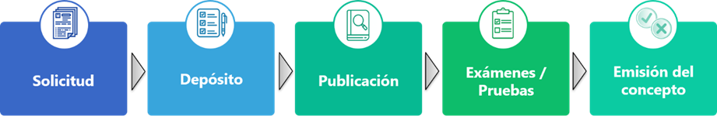

Nota. En caso de requerir más información se recomienda consultar ICA (s. f.).

Fuente: Elaboración propia

**Ejemplo de protección de variedades vegetales:**

|  |  |
| --- | --- |
| Roja pastusa |  |
| Registro ICA: PAP-02-36 |
| Variedad vegetal |
| Universidad Nacional de Colombia |
| Cultivar mejorado |
| “Esta variedad presenta porte de planta alto con follaje verde intenso y abundante floración. […] tiene excelente calidad culinaria, es versátil para preparación en diferentes platos (caldo, sopa, cocida o salada, sudada, etc.) y es relativamente tardía (165 días, 2600 msnm). Se cultiva principalmente en el departamento de Nariño y en menor proporción en el departamento de Antioquia. En este último, los agricultores han reportado que presenta alguna tolerancia a roña (Spongospora subterranea)”. (Universidad Nacional de Colombia, s. f.) | |

## **3.4. Derechos de autor y derechos conexos**

### 3.4.1. Derechos de autor

Los derechos de autor regulan la relación entre el autor y su obra, y entre esta y la sociedad. Protege las facultades del autor y de las obras artísticas o literarias que el autor cree. Las obras, comprenden todas las creaciones del espíritu en el campo científico, literario y artístico. Cualquiera que sea el modo o forma de expresión y cualquiera que sea su destinación, tales como: los libros, folletos y otros escritos; las conferencias, alocuciones, sermones y otras obras de la misma naturaleza; las obras dramáticas o dramático-musicales; las obras coreográficas y las pantomimas; las composiciones musicales con letra o sin ella; las obras cinematográficas, a las cuales se asimilan las obras expresadas por procedimiento análogo a la cinematografía, inclusive los videogramas; las obras de dibujo, pintura, arquitectura, escultura, grabado, litografía; las obras fotográficas o las cuales se asimilan las expresadas por procedimiento análogo a la fotografía; las obras de arte aplicadas; las ilustraciones, mapas, planos croquis y obras plásticas relativas a la geografía, la topografía, la arquitectura o las ciencias, entre otras; toda producción del dominio científico, literario o artístico que pueda reproducirse o definirse por cualquier forma de impresión o de reproducción, por fonografía, radiotelefonía o cualquier otro medio conocido o por conocer ( Decisión 351, artículo 2).

Una obra hace referencia a “toda creación intelectual original de naturaleza artística, científica o literaria, susceptible de ser divulgada o reproducida en cualquier forma”(Decisión 351, artículo 3).

**Tipos de derechos:**

A continuación, se hará referencia a los tipos de derechos que conforman los derechos de autor. Se ilustrarán con ejemplos de su aplicación en resultados de proyectos de ciencia, tecnología e innovación.

* **Derechos patrimoniales**: son los derechos que permiten la explotación de la obra. Se dividen de la siguiente manera por el artículo 13 de la Decisión 351:
  + - * **Derechos de reproducción:** es el derecho que tiene el autor a impedir o autorizar que terceros fijen la obra en soportes materiales que permitan la emisión de copias de la obra.

Figura 25. Ejemplo de derecho de reproducción en el marco del derecho de autor.

Fuente: Elaboración propia.

* + - * **Derecho de distribución:** consiste en el derecho de autorizar o prohibir la distribución de ejemplares de la obra fijados o reproducidos en un medio material.

Figura 26. Ejemplo de derecho de distribución en el marco del derecho de autor.

Fuente: Elaboración propia

* + - * **Derecho de comunicación pública:** permite autorizar o prohibir cualquier acto a través del cual la obra se da a conocer al público sin que medie la entrega de ejemplares de la obra.

Figura 27. Ejemplo de derecho de comunicación pública en el marco del derecho de autor.

Fuente: Elaboración Propia

* + - * **Derecho de** **transformación****:** derecho exclusivo de autorizar o prohibir la modificación, traducción, adaptación o cualquier otro arreglo de la obra, dando origen a una “obra derivada”, que es independiente de la originaria.

Figura 28. Ejemplo de derecho de transformación en el marco del derecho de autor.

Fuente: Elaboración propia

* + - * **Derecho de importación:** consiste en el derecho autorizar o prohibir la publicación o introducción de ejemplares de la obra en un territorio nacional.

Figura 29. Ejemplo de derecho de importación en el marco del derecho de autor.

Fuente: Elaboración propia

* **Derechos morales****:** son derechos personales de los creadores de las obras, los cuales buscan proteger el vínculo entre el autor y la obra. Estos derechos son intransferibles, inembargables e irrenunciables. Son clasificados por el artículo 11 de la decisión 351 de 1993 de la siguiente manera:
  + - * **Derecho de ineditud:** se refiere al derecho que tiene el autor a decidir si la obra permanece inédita o si decide divulgarla. A este derecho se encuentran asociados dos más: el derecho de modificación y el derecho de retracto.
        + **Derecho de modificación:** cuando una obra ha sido editada y publicada el autor tiene derecho a solicitar el retiro de los ejemplares para su modificación. Este derecho puede ser ejercido siempre que el autor compense los agravios económicos sufridos por las entidades asociadas al proceso de edición.
        + **Derecho de retracto:** de la misma forma, el autor puede solicitar el retiro de los ejemplares publicados en ejercicio de su derecho moral, siempre que compense económicamente a quienes se ven afectados por esta decisión.

Figura 30. Ejemplo de derecho de ineditud en el marco del derecho de autor.

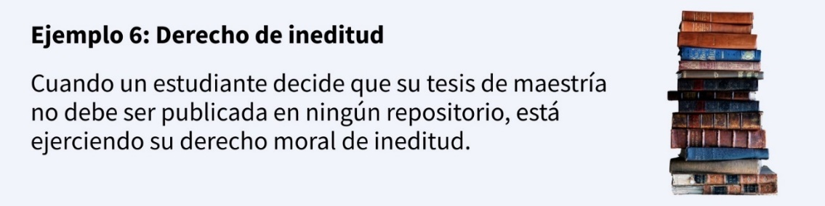

Fuente: Elaboración propia

* + - * **Derecho de paternidad:** consiste en el derecho del autor de reivindicarse y ser reconocido como autor de sus creaciones intelectuales.

Figura 31. Ejemplo de derecho de paternidad en el marco del derecho de autor.

Fuente: Elaboración propia.

* + - * **Derecho de integridad:** consiste en el derecho a oponerse a la deformación, mutilación o modificación que atente contra el decoro de la obra o la reputación del autor.

Figura 32. Ejemplo de derecho de integridad en el marco del derecho de autor.

Fuente: Elaboración propia.

**Requisitos:**

* **Originalidad:** las obras tienen como requisito para su protección ser originales; por lo tanto, la obra debe tener impreso el sello personal del autor, de manera que la forma de expresión de la obra sea característica y única para distinguir un autor de otro.
* **Se protege la forma de expresión, no las ideas:** la protección se da exclusivamente mediante la forma en que las ideas del autor son descritas, explicadas, ilustradas o incorporadas en las obras. No son objeto de protección las ideas contenidas en las obras literarias y artísticas, o el contenido ideológico o técnico de las obras científicas, ni su aprovechamiento industrial o comercial (Decisión 351, artículo 7).
* **No se protege el mérito artístico:** una adecuada y efectiva protección a los autores y demás titulares de derechos es sobre las obras del ingenio, en el campo literario, artístico o científico, cualquiera que sea el género o forma de expresión y sin importar el mérito literario o artístico ni su destino (Decisión 351, artículo 1).
* **Independencia del objeto material en el que esté incorporada la obra:** los derechos reconocidos son independientes de la propiedad del objeto material en el cual esté incorporada la obra (Decisión 351, artículo 6).

**Titular del derecho**

Persona física o natural que crea una obra.

**Tiempo de protección**

**Protección a partir de la creación y protección automática:**

La protección que esta Ley otorga al autor, tiene como título originario la creación intelectual, sin que se requiera registro alguno. Las formalidades que en ella se establecen son para la mayor seguridad jurídica de los titulares de los derechos que se protegen. ( Ley 23 de 1982, artículo 9).

La duración de la protección de los derechos de autor tiene una duración limitada y varía de acuerdo con el tipo de obra y el titular de derecho. Los tiempos de protección de las obras se establecen de la siguiente forma:

* Los artículos 21 a 27 de la Ley 23 de 1982.
* El artículo 4 de la Ley 1915 de 2018.
* Los artículos 18 a 20 de la Decisión 351.
  + **Los derechos de autor** le corresponden a su dueño durante su vida, y después de su fallecimiento disfrutarán de ellos quienes legítimamente los hayan adquirido, por el término de ochenta años. En caso de colaboración debidamente establecida, el término de ochenta años se contará desde la muerte del último coautor.
  + **Las obras compuestas de varios volúmenes** que no se publiquen juntamente, del mismo modo que para las publicadas en forma de folletos o entregas periódicas, el plazo de protección comenzará a contarse, respecto de cada volumen, folleto o entrega, desde la respectiva fecha de publicación.
  + Las compilaciones, diccionarios, enciclopedias y otras **obras colectivas** serán de ochenta años contados a partir de la publicación y se reconocerá a favor de sus directores.
  + **Las obras anónimas** serán protegidas por el plazo de ochenta años a partir de la fecha de su publicación y a favor del editor; si el autor revelare su identidad, el plazo de protección será a favor de este.
  + **Las obras cinematográficas** serán protegidas por ochenta años contados a partir de la terminación de su producción, la que se entenderá desde la fecha de su primera comunicación al público.
  + **Una** **obra literaria o artística** que tenga por titular una persona jurídica, el plazo de protección será de setenta años contados a partir del final del año calendario de la primera publicación autorizada de la obra. Si dentro de los cincuenta años siguientes a la creación de la obra no ha existido publicación autorizada, el plazo de protección será de setenta años a partir del final del año calendario de la creación de la obra.

### 3.4.2. Derechos conexos

Son los derechos que se otorgan a intermediarios en la producción, grabación o difusión de las obras protegidas por derechos de autor. Su conexión con el derecho de autor se justifica porque existen tres categorías de titulares de derechos conexos que intervienen en el proceso de creación intelectual y prestan asistencia a los autores en la divulgación de sus obras al público (OMPI, 2020).

* + - * **Derechos de productores de fonogramas:** son todas las personas naturales o jurídicas bajo cuya iniciativa, responsabilidad y coordinación se fijan los sonidos de una ejecución u otros sonidos. Tienen derechos sobre la fijación de los sonidos de una representación o ejecución de obras.
      * **Derechos de Artistas intérpretes y ejecutantes:** persona que representa, canta, lee, recita, interpreta o ejecuta en cualquier forma una obra y tiene derechos sobre la interpretación o ejecución que fue fijada por cualquier medio.
      * **Derechos de Organismos de radiodifusión:** son losderechos de la empresa de radio o televisión que transmite programas al público, la cual tiene derecho sobre su transmisión.

## **3.5. Herramientas para una gestión desde la ciencia abierta**

Así como la gestión de propiedad intelectual implica conocer sus herramientas para la protección, también es necesario conocer la otra cara de la moneda; aquella que equilibra los intereses de los titulares de estos derechos con los intereses de la sociedad (Contreras, 2021). La propiedad intelectual ofrece herramientas normativas y contractuales que pueden usarse para acercar la gestión de los resultados de investigación a este equilibrio.

Este apartado aborda, en primer lugar, la ciencia abierta como un enfoque aplicado a la gestión de resultados de proyectos en ciencia, tecnología e innovación, en aras de su democratización. En segundo lugar, se analiza la incidencia del dominio público en el proceso de gestión. En tercer lugar, analizan las herramientas de propiedad intelectual útiles para aplicar este enfoque durante el proceso de gestión.

### 3.5.1. Ciencia abierta y propiedad intelectual

En el marco de las actividades de ciencia, tecnología e innovación:

existe una tendencia mundial por socializar y universalizar el conocimiento, teniendo amplias implicaciones para su construcción y uso. Este proceso de apertura, conocido como Ciencia Abierta, implica un cambio en la cultura científica, porque se trata de pensar la investigación desde una perspectiva inclusiva, accesible, participativa, colaborativa y acompañada.(Ministerio de Ciencia Tecnología e Innovación, s. f.).

Con la Resolución 777 de 2022 se expidió en Colombia la Política Nacional de Ciencia Abierta (2022 -2031). En esta se definen como objetivos de la política para esta década (1) la adopción de un modelo de gobernanza para todas las instituciones que inciden en la difusión del conocimiento a través de la ciencia abierta, (2) la formación de una cultura de apertura y responsabilidad social en los actores que generan conocimiento científico en el país, (3) la integración de métricas e incentivos que fomenten las prácticas, procesos y resultados asociados a la ciencia abierta, (4) el fortalecimiento de las capacidades de los actores en el modelo, y (5) la optimización de la infraestructura disponible para adelantar prácticas relacionadas con la ciencia abierta.

En consonancia con estos objetivos estratégicos, el Plan Nacional de Desarrollo 2022-2026 (Ley 2294 de 2023) ordena a las entidades ejecutoras de proyectos de investigación y desarrollo de ciencia, tecnología e innovación, financiados con recursos públicos, a poner los resultados, productos, publicaciones y datos derivados a disposición de la ciudadanía para garantizar el acceso a dichos resultados. Lo anterior aplicado en consonancia con la Política Nacional de Ciencia Abierta vigente, o la que la reemplace.

Estas políticas nacionales responden a las dificultades que las universidades e instituciones de investigación han enfrentado para acceder a la información científica y técnica que habilita la construcción de nuevo conocimiento. Necesidad a la que respondieron las asociaciones científicas y la sociedad civil, dando lugar a un movimiento global por el acceso abierto para la liberación de los productos de comunicación científica.

De este movimiento global surgieron *Las 3 B (BBB) del acceso abierto* como son conocidas las Declaraciones de Budapest (2002), Berlín (2003) y Bethesda (2003). La Declaración de Budapest (2002) fue firmada por la Organización de las Naciones Unidas para la Educación, la Ciencia y la Cultura (UNESCO), a la que pertenece Colombia. Allí se establece que la información científica debe estar abierta y disponible gratuitamente para leer, descargar, copiar o compartir sin barreras legales o técnicas.

La Declaración de Berlín (2003) insta a garantizar el acceso libre, irrevocable y universal a las obras científicas. Así como licencias para reproducirlas, usarlas, distribuirlas, transmitirlas, comunicarlas públicamente y obtener trabajos derivados de dichas obras. Por su parte, la Declaración de Bethesda (2003) aboga por métodos de acceso abierto como base para la comunicación científica, la verificación y el cuestionamiento de las ideas.

Estas discusiones se han abierto paso en las políticas para la gestión de los resultados de investigación y han marcado la necesidad de concebir nuevas formas de gestionar la propiedad intelectual asociada. Más allá de estrategias para la protección y la comercialización de los derechos que tienen los titulares sobre sus creaciones, se empieza a reconocer la existencia de modelos de ciencia abierta para la gestión de la innovación, los cuales proponen herramientas e incentivos para solucionar las barreras en la construcción colectiva de la ciencia, y en la difusión de sus beneficios para la sociedad (Kurtulmus, 2021).

De esta forma, los derechos de propiedad intelectual y ciencia abierta están íntimamente relacionados, pues son herramientas que permiten un equilibro en la gestión de los resultados de proyectos de ciencia, tecnología e innovación. Por un lado, las instituciones públicas y las que generan conocimiento tienen el deber de promover el acceso a los datos y resultados. Por otro lado, dicha promoción no debe perjudicar de maneja injustificada ni desproporcionada la protección y las iniciativas de transferencia de los derechos de propiedad intelectual asociados a estos resultados de investigación.

### 3.5.2. Dominio público y libertad de operación.

Una estrategia para la gestión de la propiedad intelectual con un enfoque de ciencia abierta debe reconocer que la construcción de los resultados de investigación requiere de insumos provenientes de los diversos actores que participan de los proyectos de ciencia, tecnología e innovación. Esta diversidad de fuentes ha sido reconocida como un factor fundamental para la consolidación y difusión de las innovaciones (Cantwell et al., 2004; Granstrand & Oskarsson, 1994)

Por ello, se ha reconocido en el dominio público una herramienta que contribuye en la construcción y la gestión de los resultados de proyectos de ciencia, tecnología e innovación. El dominio público hace referencia a todos aquellos bienes intelectuales que, ya sea por su naturaleza o por su estatus de protección, pueden ser utilizados libremente sin necesidad de pedir permiso a un titular de derechos de propiedad intelectual (OMPI, 2020). El dominio público está presente en los derechos de autor, en la propiedad industrial y en los derechos de obtentores de variedades vegetales, pues es considerado como una contraposición a los derechos de propiedad intelectual.

#### Dominio público en el derecho de autor

En el derecho de autor, el dominio público es entendido como el patrimonio cultural común de la humanidad y a él las siguientes creaciones (Schmitz Vaccaro, 2009):

* Creaciones intelectuales no susceptibles de protección, como las ideas o el contenido conceptual de las obras literarias, artísticas y científicas (Ley 23 de 1982, artículo 6).
* Obras cuya protección haya expirado.
* Obras anónimas, incluyendo expresiones culturales (canciones, leyendas, etc.).
* Obras de autores fallecidos sin sucesores ni causahabientes.

Al entrar en el dominio público, cualquiera puede ejercer los derechos patrimoniales de autor; sin embargo, los derechos morales, por su naturaleza constitucional, se mantienen y deben respetarse cuando se haga uso de estas obras.

#### Dominio público en la propiedad industrial

El dominio público, a su vez, permite la libertad de operación. Un concepto especialmente relevante para los productos tecnológicos patentados o en proceso de solicitud de patente. La libertad de operación hace referencia al estado de protección de las tecnologías que componen una invención específica en el marco de un proyecto de ciencia, tecnología e innovación. Implica determinar si las tecnologías analizadas pueden utilizarse para aprovechar las nuevas invenciones que las usan, o si, por el contrario, es necesario solicitar autorizaciones para continuar con el proceso de gestión.

Aunque la gestión de la propiedad intelectual implica el manejo de los activos intangibles originados por personas o entidades, lo cierto es que pensar en una estrategia de gestión integral también implica aprovechar de manera inteligente las herramientas que ofrece el dominio público para la libertad de operación en los proyectos de ciencia, tecnología e innovación. Esto es especialmente relevante cuando se trata de territorios que, como Colombia, han sido diagnosticados con un bajo uso del conocimiento (DNP, 2021), pues los bienes intelectuales que están en dominio público, al estar libres de restricciones y barreras de propiedad intelectual, propician la aplicación de conocimientos a bajo costo y aligeran los costes de acceder a tecnologías protegidas (Boettiger y Bennett, 2006).

Por esta razón, países con una industria emergente como Argentina o Brasil han optado por modelos de gestión tecnológica mixtos en los que se promueva y financie el desarrollo de nuevos bienes intangibles protegidos, pero también se estimulen investigaciones que aprovechen la libertad de operación integrando tecnologías que están disponibles en el dominio público (Lizarazo Cortés, 2020).

Aunque son varios los elementos que componen el dominio público, podría decirse que existen dos grandes categorías útiles para la gestión de la propiedad intelectual en las instituciones. Por un lado, está el dominio público estable y el dominio público creciente. El primero hace referencia a todos aquellos bienes intelectuales que por su naturaleza no pueden ser apropiados a través de derechos de propiedad intelectual, ya sea porque no son invenciones en sí mismos, o porque la ley los excepciona o excluye de protección explícitamente. El segundo, por su parte, hace referencia a aquellos bienes intangibles cuya protección no está vigente, aunque la ley lo permita. Ya sea porque el tiempo de protección se cumplió o porque el titular abandonó sus derechos (O’Rourke, 2000; Schmitz Vaccaro, 2009). Los elementos que conforman el dominio público se ilustran a continuación:

Figura 33. Elementos que conforman el dominio púlbico

Fuente: Elaboración propia con base en O’Rourke (2000)

A propósito de aquellas creaciones intelectuales protegidas que pueden utilizarse libremente en caso de ciertas excepciones y limitaciones, las normas para cada tipo de propiedad intelectual entienden estos casos excepcionales de acuerdo con la naturaleza de las creaciones que se están protegiendo. Conocer y aplicar estas herramientas hace parte de una gestión integral de la propiedad intelectual desde las instituciones. Por esta razón, en esta sección se abordan algunas de estas herramientas legales.

### 3.5.3. Agotamiento del derecho de propiedad intelectual

El agotamiento del derecho es una figura legal que hace parte de las flexibilidades en materia de propiedad intelectual. Además, busca diferenciar el dominio que tiene el titular de los derechos de propiedad intelectual del producto que se comercializa, que es vendido y adquirido legitimante por un tercero.

El agotamiento del derecho está regulado por el artículo 6 de los Acuerdos de Propiedad Intelectual Relacionados con el Comercio (ADPIC) y mediante esta figura el derecho exclusivo de uso sobre un producto u obra protegida “se agota” en el momento en que el titular autoriza su comercialización en un territorio determinado (Barragán et al., 2012).

Esta limitación aplica también para las obras protegidas por derechos de autor. Así, la consecuencia práctica del agotamiento del derecho implica que, por ejemplo, si alguien compra legalmente un libro que está protegido por derechos de autor y luego decide revender ese ejemplar, el titular de los derechos no puede alegar una infracción, pues el usuario, que obtuvo la obra de manera legal, ya compensó al titular por la adquisición de dicho ejemplar.

Dependiendo del país, el agotamiento del derecho será más o menos restrictivo como limitación a los derechos de propiedad intelectual. De esta manera, existen tres categorías de restricción territorial (Castro, 2009).

Figura 34. Niveles de territorialidad en el marco de lagotamiento del derecho

Fuente: Elaboración propia.

La figura de agotamiento del derecho es especialmente importante en materia industrial y comercial, pues permite aprovechar la territorialidad de los derechos de propiedad intelectual para propiciar el uso, el acceso y la adquisición de nuevas tecnologías en distintos campos. El agotamiento del derecho es una de las flexibilidades de los derechos de propiedad intelectual que se puede aprovechar, tanto para utilizar bienes protegidos en el desarrollo de nuevas creaciones intelectuales, como para buscar nuevas maneras de transferencia y difusión de creaciones innovadoras.

A continuación, se ejemplifica cómo funciona el agotamiento del derecho para el caso de las importaciones paralelas de tecnologías en salud (Otero García, 2001).

Figura 35. Ejemplo de agotamiento del derecho y su relación con las importaciones paralelas.

Fuente: Elaboración propia.

### 3.5.4. Modelo de licencias Creative Commons

Las licencias Creative Commons son herramientas para propiciar la difusión del conocimiento a través de licenciamientos abiertos de propiedad intelectual que armonizan los derechos de autor, especialmente los derechos morales, con la liberación de la comunicación científica. A esta forma de licenciamiento se le denominó *copyleft*, haciendo contraparte al tradicional *copyright* (Botero, 2010).

Los modelos de licencia Creative Commons buscan armonizar este respeto a los derechos de propiedad intelectual con licenciamientos abiertos que permitan el acceso a los resultados de investigación. Estos licenciamientos abiertos son de seis tipos (Creative Commons Colombia, s.f.):

* **Atribución:** esta licencia exige a quien haga uso de los resultados que se reconozca debidamente la autoría de la obra protegiendo el derecho de paternidad de los autores. Esta licencia permite a todos distribuir, modificar, ajustar y construir obras derivadas de la obra originaria. Las obras derivadas de la transformación de la obra originaria no necesariamente deben ser licenciadas bajo las mismas condiciones. La obra suele acompañarse del siguiente ícono:



* **Atribución-sin derivar:** en esta licencia el autor permite la distribución comercial o no comercial de la obra, siempre y cuando esta sea compartida de manera íntegra y que se reconozca la autoría. La obra suele acompañarse del siguiente ícono:



* **Atribución-no comercial-sin derivar:** esta licencia solo permite que terceros puedan descargar las obras y compartirlas sin fines comerciales. Tampoco se puede modificar la obra ni transformarla para obtener obras derivadas. Se acompaña del siguiente ícono:



* **Atribución-no comercial:** la licencia permite distribuir y transformar la obra de manera no comercial, siempre que se reconozca la autoría. Las obras derivadas de la transformación de la obra originaria no necesariamente deben ser compartidas bajo las mismas condiciones. Se acompaña del siguiente ícono:



* **Atribución-no comercial-compartir igual:** La licencia permite distribuir y transformar la obra de manera no comercial, siempre que se reconozca la autoría y que las obras derivadas de la transformación de la obra originaria sean compartidas bajo las mismas condiciones. Está representada por siguiente ícono:



* **Atribución-compartir igual:** con esta licencia, terceros pueden modificar, ajustar y transformar la obra de manera con o sin fines comerciales, siempre que se reconozca la autoría y que las obras derivadas de la transformación de la obra originaria sean compartidas bajo las mismas condiciones. Esta licencia es representada por siguiente ícono:



### 3.5.5. Limitaciones y excepciones al derecho de autor.

Los países pueden establecer limitaciones a los derechos patrimoniales de autor siempre y cuando cumplan con tres condiciones:

a) que se trate de un caso especial y taxativamente establecido en la Ley; b) que no se atente contra la normal explotación de la obra, y c) que tal limitación no cause perjuicio injustificado a los legítimos intereses del titular o titulares de los derechos. (Dirección Nacional de Derecho de Autor, 2014, p. 3).

Bajo el cumplimiento de estas condiciones podemos encontrar que la norma contempla de manera explícita los siguientes casos en los que es posible hacer un uso libre de los bienes intelectuales protegidos por derechos de autor:

* Citar la obra, siempre que se indique la fuente y se reconozca la autoría adecuadamente.
* Reproducir parte de la obra por medios reprográficos para las actividades de enseñanza y educación. Siempre y cuando esta reproducción no sea objeto de venta u otra forma de comercialización.
* Reproducir una obra con fines de conservación o sustitución del ejemplar en el marco de las actividades de las bibliotecas y entidades de archivo.
* Reproducir una obra para hacerla llegar en actuaciones judiciales y administrativas.
* Reproducir, distribuir o comunicar al público obras que consistan en artículos de actualidad o publicaciones con el fin de informar sobre acontecimientos de la actualidad.
* Transformar una obra con el propósito de imitarla de manera burlesca, irónica o satírica a modo de parodia.

### 3.5.6. Flexibilidades en patentes y otras nuevas creaciones

La gestión de los derechos de propiedad industrial, especialmente de las patentes, implica conocer las flexibilidades que están contempladas en la norma y que permiten adaptar la estrategia de propiedad intelectual hacia los propósitos de transferencia y aprovechamiento que tiene cada entidad o persona.

Así, especialmente las flexibilidades presentes en los Acuerdos de Propiedad Intelectual Relacionados con el Comercio (ADPIC) pueden clasificarse en tres grandes categorías, las cuales son ilustradas a continuación:

Figura 36. Flexibilidades en materia de patentes en el marco de la propiedad intelectual

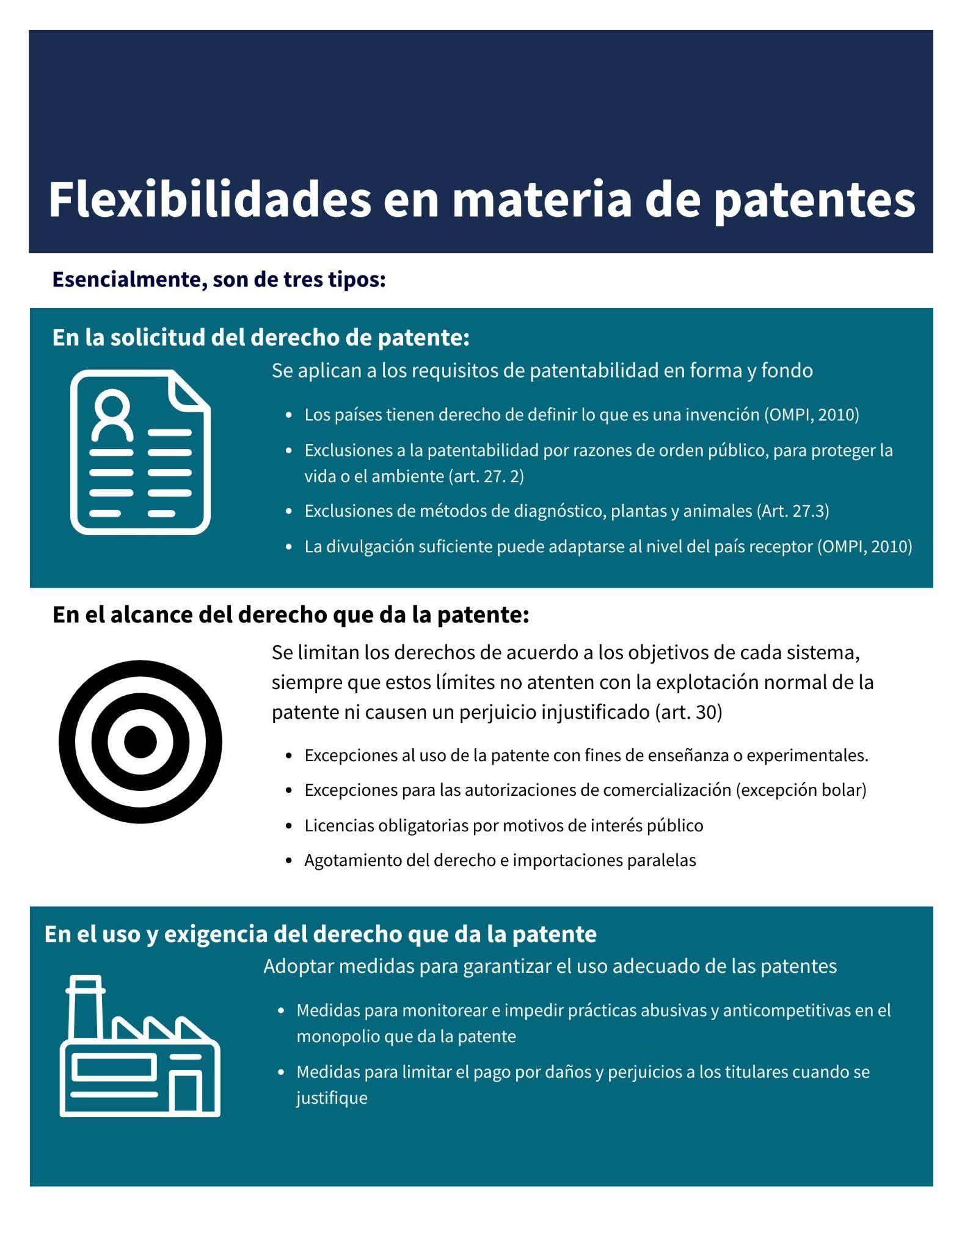

Fuente: Elaboración propia

### 3.5.7. Limitaciones al derecho de patente

El titular de la patente no podrá ejercer los derechos que le otorga una patente cuando sean:

* Actos realizados en el ámbito privado y con fines no comerciales.
* Actos realizados exclusivamente con fines de experimentación, respecto al objeto de la invención patentada.
* Actos realizados exclusivamente con fines de enseñanza o de investigación científica o académica.
* Actos referidos en el artículo 5 del Convenio de París para la Protección de la Propiedad Industrial.
* Cuando la patente proteja un material biológico, excepto plantas, capaz de reproducirse, usarlo como base inicial para obtener un nuevo material viable, salvo que tal obtención requiera el uso repetido de la entidad patentada. (Decisión 486, artículo 53).

Lo siguiente no se considera invenciones:

1. Los descubrimientos, las teorías científicas y los métodos matemáticos.
2. El todo o parte de seres vivos tal como se encuentran en la naturaleza, los procesos biológicos naturales, el material biológico existente en la naturaleza o aquel que pueda ser aislado, inclusive genoma o germoplasma de cualquier ser vivo natural.
3. Las obras literarias y artísticas o cualquier otra protegida por el derecho de autor.
4. Los planes, reglas y métodos para el ejercicio de actividades intelectuales, juegos o actividades económico-comerciales.
5. Los programas de ordenadores o el soporte lógico, como tales.
6. Las formas de presentar información. (Decisión 486, artículo 15)

Lo siguiente no se considera patentable:

1. Las invenciones cuya explotación comercial en el territorio del país miembro respectivo deba impedirse necesariamente para proteger el orden público o la moral. A estos efectos, la explotación comercial de una invención no se considerará contraria al orden público o a la moral solo debido a la existencia de una disposición legal o administrativa que prohíba o que regule dicha explotación.
2. Las invenciones cuya explotación comercial en el país miembro respectivo deba impedirse necesariamente para proteger la salud o la vida de las personas o de los animales, o para preservar los vegetales o el medio ambiente. A estos efectos, la explotación comercial de una invención no se considerará contraria a la salud o la vida de las personas, de los animales, o para la preservación de los vegetales o del medio ambiente solo por razón de existir una disposición legal o administrativa que prohíba o que regule dicha explotación.
3. Las plantas, los animales y los procedimientos esencialmente biológicos para la producción de plantas o animales que no sean procedimientos no biológicos o microbiológicos.
4. Los métodos terapéuticos o quirúrgicos para el tratamiento humano o animal, así como los métodos de diagnóstico aplicados a los seres humanos o a animales. (Decisión 486, artículo 20).

### 3.5.8. Limitaciones a los derechos de obtentor de nuevas variedades vegetales

El derecho de obtentor no confiere a su titular el derecho de impedir que terceros usen la variedad protegida cuando tal uso se realice:

* 1. En el ámbito privado, con fines no comerciales.
  2. A título experimental.
  3. Para la obtención y explotación de una nueva variedad, salvo que se trate de una variedad esencialmente derivada de una variedad protegida. (Decisión 345 de 1993).

### 3.5.9. Limitaciones y excepciones a los diseños industriales

Lo siguiente no se considera diseños industriales:

1. Los diseños industriales cuya explotación comercial deba impedirse necesariamente para proteger a la moral o al orden público.
2. Los diseños industriales cuya apariencia estuviese directamente relacionada con funciones técnicas.
3. Los diseños industriales que consistan únicamente en una forma cuya reproducción exacta fuese necesaria para permitir que el producto que incorpora el diseño sea montado mecánicamente o conectado con otro producto del cual forme parte. Esta prohibición no se aplicará tratándose de productos en los cuales el diseño radique en una forma destinada a permitir el montaje o la conexión múltiple de los productos o su conexión dentro de un sistema modular. (Artículo 116 Decisión 486).

# Capítulo 4. Gestión de la propiedad intelectual

La gestión de la propiedad intelectual son todas aquellas actividades dirigidas al manejo de los activos intangibles generados o por generarse (Holmgren y Karlsson, 2007). Hace parte de la gestión, y de manera general, las siguientes actividades: la definición de una estrategia de gestión en etapas de investigación y desarrollo, la divulgación de los resultados de investigación ante la dependencia de gestión, la evaluación del potencial de protección y aprovechamiento del resultado, la protección de las tecnologías a través de derechos de propiedad intelectual, la prospección comercial o de uso, la negociación con terceros interesados en aprovechar la tecnología, la transferencia, la comercialización o el aprovechamiento y el seguimiento (Office of Technology Commercialization, 2015).

Dentro de la gestión de propiedad intelectual se encuentra la necesidad de generar estrategias de cada uno de los bienes intangibles. Entre las etapas de gestión de propiedad intelectual están las siguientes, las cuales no necesariamente se transitan de manera lineal.

Figura 37. Diagrama de etapas de la gestión de la propiedad intelectual en el marco de proyectos de ciencia, tecnología e innovación.

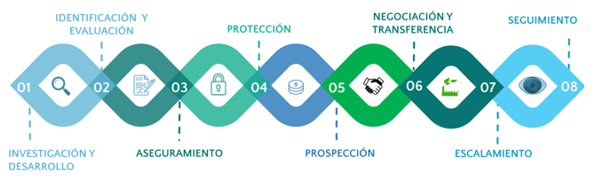

Fuente: Elaboración propia.

## **4.1. Investigación y desarrollo**

El proceso de investigación y desarrollo se refiere a todas las actividades experimentales y teóricas, ya sean de investigación básica o aplicada, que puedan llegar a resultar en bienes intangibles susceptibles de ser protegidos y aprovechados. La gestión de la propiedad intelectual en esta etapa puede dividirse en dos actividades.

En primer lugar, se encuentra la definición de los productos de investigación esperados en la ejecución de cada uno de los proyectos de las personas, empresas o instituciones. Se identifica a través de la tipología de productos, publicada en el Anexo 1 de la Convocatoria 957, los siguientes tipos de productos y su relación con la propiedad intelectual:

Tabla 1. Derechos de propiedad intelectual asociados a los resultados de actividades de nuevo conocimiento, desarrollo tecnológico e innovación y divulgación para la ciencia

|  |  |
| --- | --- |
| **Productos resultados de actividades de generación de nuevo conocimiento** | **Propiedad intelectual** |
| Artículos de investigación A1, A2, B, C y D | Derechos de autor |
| Notas científicas |
| Libros resultados de investigación |
| Capítulos de libro resultado de investigación |
| Libros de formación Q1 |
| Productos tecnológicos patentados o en proceso de solicitud de patente | Propiedad industrial |
| **Productos resultados de actividades de desarrollo tecnológico e innovación** | **Propiedad intelectual** |
| Productos tecnológicos certificados o validados. Diseños industriales. Esquema de circuitos integrados. Signos distintivos. | Propiedad industrial |
| Regulaciones, normas, reglamentos o legislaciones. | Derechos de autor |
| Registros de acuerdos de licencia para explotación de obras de investigación + creación en artes, arquitectura y diseño protegidas por derechos de autor. |
| **Productos resultados de actividades de divulgación pública de la ciencia** | **Propiedad intelectual** |
| Divulgación pública de la CTeI. Publicaciones editoriales no especializadas. Contenido digital. Contenido transmedia. Desarrollos web. | Derechos de autor |
| Producción bibliográfica. Manuales. Guías especializadas. Artículos de divulgación. Libros de formación Q2 y Q3. |

Fuente: Elaboración propia.

Adicionalmente, se cuenta con dos tipos de productos adicionales, de los cuales no se identifican productos que de forma específica se protejan a través de algún tipo de propiedad intelectual, los cuales son:

* Productos que sean resultado de actividades de apropiación social del conocimiento.
* Productos de actividades relacionadas con la formación de recurso humano para la CTeI.

En este punto, es recomendable que las personas, empresas o instituciones prevean en las propuestas de investigación, los posibles productos intelectuales que podrían identificarse en etapas posteriores. Esto con el propósito de adelantarse a una estrategia de uso, aprovechamiento o de transferencia. Este aprovechamiento no necesariamente debe darse a través de actividades comerciales, sino que debe entenderse en el caso a caso, dependiendo de la naturaleza y el propósito del bien intelectual.

En segundo lugar están las actividades de investigación, en las que la gestión de los bienes intelectuales implica definir las prioridades de investigación y desarrollo dando espacio a soluciones prácticas o teóricas que respondan a las necesidades de la sociedad. Estas necesidades pueden ser tanto económicas como sociales. Lo importante en este punto es que las prioridades de investigación prevean también posibles alianzas para la transferencia y el aprovechamiento de los bienes intelectuales que se pueden generar en el marco de estos proyectos.

## **4.2. Identificación y evaluación**

**Identificación**

Con el fin de saber con qué activos intangibles se cuenta y poder tomar decisiones al respecto, se debe realizar un inventario detallado de cada uno de estos. Este es el primer paso para que una persona, empresa o institución pueda construir su portafolio de propiedad intelectual. Para ello, es necesario que las y los investigadores asociados a los proyectos tengan la conciencia de que su labor puede dar lugar a bienes intangibles que deben ser gestionados por las dependencias pertinentes. Para lo anterior, se sugiere poner a disposición de las personas que investigan un formulario en el que divulguen la existencia de un posible activo intangible, que digan cuáles son sus características y funcionamiento, e incluso que establezcan los posibles actores que se encuentran interesados en la transferencia del mismo a partir del desarrollo del proyecto de investigación.

Es recomendable hacer el inventario de los activos intangibles, revisarlo y actualizarlo de manera constante, a medida que los desarrollos vayan evolucionando. Los elementos identificados en la lista deben proporcionar información valiosa, de manera que pueda ser utilizada con el fin de evaluar el mercado actual o potencial, la viabilidad de nuevos mercados de la empresa y de sus productos.

Los siguientes son los posibles activos de propiedad intelectual:

Figura 38. Posibles activos de propiedad intelectual asociados a los productos en el marco de proyectos de ciencia, tecnología e innovación.

|  |  |
| --- | --- |
|  |  |
|  |  |
|  |  |
|  |  |
|  |  |

Fuente: Elaboración propia.

**Evaluación**

Una vez se declara la existencia y las características de un activo intangible, es necesario que una dependencia de la empresa o institución se dedique a evaluar el potencial de la creación. Por un lado, se debe verificar si el bien intangible cumple con los requisitos de protección de acuerdo con su naturaleza. Por otro lado, se debe diseñar una estrategia preliminar de aprovechamiento.

Una vez se responden las preguntas de si el bien cumple con los requisitos técnicos de protección, y si es posible aprovecharlo bajo un modelo de negocio o de transferencia determinado, la dependencia debe identificar la modalidad de protección que más se adapta a cada uno de estos bienes intangibles. Bajo la información estudiada en esta etapa, es posible definir si existe o no interés de protección de acuerdo con la estrategia de propiedad intelectual.

Plantear la estrategia de PI con insumos adicionales al mero cumplimiento de los requisitos técnicos de protección permitirá a la persona, empresa o institución racionalizar los recursos destinados a la gestión de la propiedad intelectual, asumiendo una estrategia integral enfocada en la transferencia y no solamente en la protección. Esto permite aprovechar los activos intangibles y su propuesta de valor, con el fin de generar una ventaja competitiva en el mercado y al mismo tiempo impulsar el crecimiento de un negocio y la satisfacción de una necesidad social o económica.

Con el fin de evaluar la susceptibilidad de protección de cada uno de los activos de PI identificados, se sugiere crear un comité de propiedad intelectual que sea el encargado de seleccionar la modalidad de protección, la pertinencia de protegerlo de acuerdo con la estrategia establecida y los costos; recopilar los documentos requeridos para la protección; validar el cumplimiento de los requisitos; iniciar el trámite y hacer seguimiento al mismo.

En esta etapa, también sería pertinente hacer una vigilancia tecnológica y un análisis de libertad de operación que permitan conocer el estado de protección de las tecnologías aplicadas en la innovación, el estado de la técnica actual, así como los posibles clientes o competidores.

Durante esta etapa, las personas, empresas o instituciones pueden acercarse a la Superintendencia de Industria y Comercio (SIC) con el propósito de recibir orientación personalizada, especializada y gratuita parte del programa de los Centros de Apoyo a la Tecnología y a la Innovación (CATI). Los CATI son una iniciativa liderada por la SIC y la OMPI con el objetivo de facilitar a los usuarios innovadores el acceso a la información en materia de propiedad industrial, asistencia en la búsqueda de información sobre la tecnología y la orientación para las solicitudes de marcas, diseños industriales y patentes. Para consultar más información se recomienda revisar SIC (s. f.g).

## **4.3. Aseguramiento**

Luego de la evaluación del bien intangible es importante tener en cuenta la información suministrada por la persona investigadora, así como las características del proyecto. Lo anterior debido a que se hace necesario conocer el estado de desarrollo de cada uno, las personas que intervinieron en el proceso de creación del activo susceptible de protección, así como revisar las cláusulas de propiedad intelectual de los contratos de cada una de las personas. Esto, en caso de que se hayan ejecutado, por ejemplo, por medio de un contrato de obra por encargo. Si fue así, es necesario revisarlo y verificar que esté la cesión de los derechos, de manera que no se divulgue su información y a futuro no se vean afectados los requisitos técnicos para la protección de las invenciones.

Al mismo tiempo, es importante identificar a las personas que han intervenido en la creación y desarrollo de las soluciones susceptibles de protección con el fin de conocer su participación en las mismas, y, de esta manera, definir si les corresponden o no la titularidad de los derechos patrimoniales, y por ende, el derecho de explotación comercial o si por el contrario solo se les debe reconocer un nivel de participación o autoría.

Con el fin de garantizar la información de dichos desarrollos, se debe evitar la comercialización y publicación de información de la tecnología en charlas, conferencias, reseñas, notas de prensa, diapositivas, videos, artículos, entre otros, hasta que no se evalué que la información que se va a divulgar no afecte la novedad y, por ende, la protección, o hasta que no se hagan las gestiones pertinentes para garantizar su registro o protección. Se recomienda revisar y contemplar los diferentes mecanismos de protección de la información que más se adapte a su necesidad, entre loas cuales están:

* + - **Acuerdos de confidencialidad:** las personas o empresas cuentan con información confidencial sobre sus procesos, materias primas, proveedores, clientes, estrategia comercial, entre otros, que debe ser cuidada como uno de los activos más importantes. Para esto se recomienda firmar acuerdos de confidencialidad con los empleados, contratistas, proveedores o directivos que participen del proceso o tengan acceso a información confidencial y valiosa de la empresa con el fin de protegerla.
    - **Contrato de prestación de servicios:** cuando la persona es contratada para el desarrollo específico de una labor y esto se evidencia en el contrato (objeto y entregables claros y relacionados), los derechos de explotación (patrimoniales) serán de la empresa, quien será el titular de los derechos sobre los resultados susceptibles de protección desarrollados por sus contratistas y a cambio la persona recibirá los honorarios acordados.
    - **Contrato laboral:** cuando los empleados en el desarrollo de las funciones de su cargo generen resultados susceptibles de protección, estos serán de titularidad de la empresa, por lo tanto, la empresa tendrá los derechos de explotación.
    - **Contrato de I+D por encargo:** los derechos patrimoniales que sean resultado del contrato (objeto y entregables claros y relacionados), corresponderán a la persona (natural o jurídica) que contrató los servicios de I+D.
    - **Convenio marco/específico:** los derechos patrimoniales de los resultados susceptibles de protección corresponderán a las partes que hacen parte del mismo. En el convenio se deberán establecer minuciosamente los aportes de las partes, el plan de trabajo y los entregables.
    - **Contrato de investigación conjunta/colaborativa:** en el caso de recibir financiación para el desarrollo de la investigación se debe acordar con el financiador la titularidad de los derechos, ya que por el hecho de ser financiadores no necesariamente implica que sean titulares. Existen diferentes tipos de acuerdos que permiten la distribución de la titularidad de los derechos de propiedad intelectual que se generen como resultado del trabajo en conjunto, como lo son: los acuerdos de colaboración, los convenios específicos, las *joint venture*, las uniones temporales, entre otros.

## **4.4. Protección**

Una vez se determina que es procedente y útil la protección de los activos intangibles, así como se define quienes participan en la creación del bien intelectual y en qué medida, es importante determinar qué presupuesto se requiere para la protección de dichos activos intangibles identificados. En caso de no contar con los recursos económicos suficientes, se deben priorizar los activos a proteger o se pueden buscar convocatorias, programas, instrumentos o mecanismos que apoyen la protección de los mismos.

En esta etapa, también se adelantan las gestiones necesarias ante la autoridad nacional competente para solicitar el registro o la protección del bien intangible en cuestión. Las posibles vías de protección se encuentran resumidas a continuación.

**Propiedad industrial:**

* + - **Protección de signos distintivos**: la protección de los signos distintivos se hace ante la autoridad nacional competente, que para el caso de Colombia es la SIC.

Previo a la solicitud se recomienda:

* + - * **Revisar qué se puede registrar como marca:** seleccionar el tipo de marca que más le aplica y revisar las causales de irregistrabilidad.
      * **Consultar los antecedentes marcarios:** esto con el fin depara saber si existen marcas semejantes o idénticas en trámite o registradas que puedan obstaculizar el registro de su marca. Los antecedentes marcarios podrán consultarse gratuitamente o con pago en la Oficina Virtual de Propiedad Industrial (SIPI).
      * **Clasificar los productos o servicios:** se deben elegir los productos o servicios que distinguirá la marca y clasificarlos según la Clasificación Internacional de Niza. Es necesario hacer una elección adecuada de la clasificación de los productos o servicios que se quieren identificar con la marca.
      * **Presentar la solicitud:** reunir la información necesaria para la presentación de la solicitud de registro de marca en la SIPI.
      * **Seguimiento del trámite:** el trámite de una solicitud de marca debe cumplir con una serie de requisitos y plazos, los cuales podrán ser consultados en la Decisión 486 de 2000 y Circular Única de la SIC, con el fin de hacer un cuidadoso seguimiento del trámite y no incumplir los plazos previstos. En la SIPI se puede consultar el estado de su solicitud.

Todos los signos distintivos son de uso exclusivo del titular, los terceros deberán contar con autorización previa, escrita y expresa del titular para el uso de dichos signos. Si requiere más información se recomienda consultar SIC (s. f.h) o recibir orientación personalizada en los centros de apoyocon los que cuenta la SIC.

* + - **Protección de nuevas creaciones:** las invenciones o los diseños se protegen por medio de la propiedad industrial ante la autoridad nacional competente, que para el caso de Colombia es la SIC.

Previo a la solicitud de la patente se recomienda:

* + - * **Revisar qué puede ser patente:** seleccionar el tipo de patente que más le aplica, y revisar qué no se considera invención y qué no es patentable.
      * **Consultar el estado de la técnica:** el estado de la técnica puede conocerse mediante la búsqueda de documentos de patente a través de la base de datos gratuitas o de los servicios de búsqueda tecnológica que presta la SIC.
      * **Redacción del documento de patente**: el documento de patente debe contener la siguiente información al momento de su presentación:
        + Título.
        + Resumen.
        + Capítulo descriptivo.

Campo o sector tecnológico.

Estado de la técnica o tecnología anterior.

Descripción detallada de la invención.

Breve descripción de las figuras o dibujos.

Dibujo(s) o gráfica(s).

Reivindicación(es).

* + - * **Presentar la solicitud:** reunir la información necesaria para la presentación de la solicitud de patente en la SIPI. Esta solicitud puede ser de carácter nacional o puede ser a través del Tratado de Cooperación en Materia de Patentes (PCT). Este tratado, del que hacen parte todos los países de la OMPI, permite a los creadores hacer una especie de “solicitud internacional” en la cual la presentación de la solicitud patente en la oficina colombiana le habilita para presentar el trámite en otros países y que la fecha de presentación contada sea la del trámite colombiano. Esta es una gran ventaja para las entidades que tengan patentes con una proyección internacional. Para conocer más sobre este trámite recomendamos que se consulte el manual sobre el *Tratado de cooperación en materia de patentes* (OMPI, 2001).
      * **Seguimiento del trámite:** el trámite de una solicitud de patente debe cumplir con una serie de requisitos y plazos, los cuales podrán ser consultados en la Decisión 486 de 2000 y en la Circular Única de la SIC, con el fin de hacer un cuidadoso seguimiento del trámite y no incumplir los plazos previstos. En la SIPI se puede consultar el estado de su solicitud.
      * **Anualidades o tasa de mantenimiento**: son las tasas que el titular debe pagar anualmente en caso de que la patente haya sido concedida con el fin de mantenerla vigente. De no cancelar la tasa en los plazos establecidos, la patente caducará y pasará a ser de dominio público.
      * **Licencia obligatoria:** en caso de que la patente no se explote por un periodo consecutivo de tres años, la SIC podrá conceder licencias obligatorias a los terceros que la soliciten para que el producto o procedimiento nuevo entre en el mercado y sea puesto a disposición de los consumidores.

Todas las patentes son de uso exclusivo del titular, los terceros deberán contar con autorización previa, escrita y expresa del mismo para el uso de dichas patentes. Si requiere más información, puede consultarla en SIC (s. f.i) o recibir orientación personalizada en los centros de apoyocon los que cuenta la SIC.

Previo a la solicitud de diseños industriales se recomienda:

* + - * **Revisar qué se puede registrar como diseño industrial:** seleccionar el tipo de diseño que más le aplica.
      * **Seleccionar la clasificación del diseño:** se debe consultar la clase a la cual pertenece el diseño a registrar, la cual puede estar entre la 1 a la 32, según la clasificación internacional de Locarno.
      * **Consultar el diseño en las bases de datos:** conocer si el diseño a registrar ya está registrado o es nuevo y se puede registrar.
      * **Preparar los documentos e imágenes para la solicitud del diseño:**
        + Diseño tridimensional: seis vistas ortogonales y la perspectiva general (máximo siete vistas por diseño).
        + Diseño bidimensional: un dibujo o figura. En el caso diseño bidimensional (2D), el dibujo o figura debe estar encerrada en un recuadro.
      * **Presentar la solicitud:** reunir la información necesaria para la presentación de la solicitud del registro de diseño industrial en la SIPI.
      * **Seguimiento del trámite:** el trámite de una solicitud de diseño industrial debe cumplir con una serie de requisitos y plazos, los cuales podrán ser consultados en la Decisión 486 de 2000 y en Circular Única de la Superintendencia de Industria y Comercio, con el fin de hacer un cuidadoso seguimiento del trámite y no incumplir los plazos previstos. En la SIPI se puede consultar el estado de su solicitud.

Todos los diseños industriales son de uso exclusivo del titular, los terceros deberán contar con autorización previa, escrita y expresa del titular para el uso de dichos diseños. Si requiere más información se recomienda consultar SIC (s. f.j) o recibir orientación personalizada en los centros de apoyocon los que cuenta la SIC.

**Protección de obras sujetas a derecho de autor:**

La protección de las creaciones por derecho de autor es inmediata en la medida en que la creación sea original, manifestada al exterior y fijada en algún soporte material que permita su reproducción, obtención de copias o comunicación pública. En este sentido, no requiere registro alguno para su protección. No obstante, es buena práctica el registro de obras artísticas o científicas, incluido el soporte lógico (*software*): musicales, literarias, audiovisuales, de multimedia, de ingeniería civil, de artes escénicas, de arquitectura o fotográficas en la Dirección Nacional de Derechos de Autor.

Antes de proceder con el registro, se debe verificar que la empresa ostente los derechos patrimoniales de autor y, en todo caso, asegurarse de dar reconocimiento de autoría. Se recomienda consultar el trámite en DNDA (2024).

**Protección de secretos empresariales:**

La protección jurídica de los secretos empresariales no requiere de registro ante ninguna autoridad, requiere de la adopción de medidas internas que permitan mantener la información confidencial bajo secreto. En este sentido, se recomienda promover la protección de los secretos empresariales con protocolos internos que regulen aspectos como:

* + - * Los titulares del secreto.
      * La información que constituye el secreto.
      * Definir qué información del secreto es confidencial y cual no.
      * La ubicación física y digital de la información.
      * El tipo de cifrado de la información y sus claves de acceso.
      * Las medidas de acceso físico a la información.
      * La regulación para las publicaciones o divulgaciones científicas.
      * El personal autorizado para acceder a la información.
      * La destinación o uso de la información confidencial.

## **4.5. Prospección**

La etapa de prospección implica que la persona, empresa o institución ya conozca las características y potencialidades del bien intelectual, también que exista una estrategia preliminar de comercialización o aprovechamiento. Por lo que, en esta etapa, el propósito del titular es concretar la transferencia de tecnología contactando a aliados, comunidades, compañías, empresas e inversionistas que estén interesados en aprovechar los resultados de investigación o desarrollo.

Esta etapa puede definirse como de promoción, en la que, una vez hechas todas las gestiones para asegurar la propiedad intelectual del bien, la creación puede ser presentada en conferencias, convenciones, redes de colaboración y cualquier espacio en el que puedan contactarse dichos inversores o interesados. Aquí las instituciones pueden valerse del ecosistema de transferencia con el propósito de identificar eventos, convocatorias y posibles oportunidades para el aprovechamiento del bien intangible. Sobre el ecosistema de transferencia se hablará en detalle en el siguiente capítulo de esta guía.

En esta etapa de prospección toman especial importancia las herramientas que ofrece la mercadotecnia para investigar el comportamiento del mercado en el área tecnológica destinada a aplicar la innovación. Aquí vale la pena reseñar la literatura previa sobre la aplicación de estas herramientas en el proceso de transferencia de tecnología de las instituciones, especialmente cuando se trata de invenciones financiadas con recursos públicos, relación que ha sido objeto de revisiones sistemáticas en otros documentos académicos (Grzegorczyk, 2021; Sousa et al., 2019).

Las revisiones de los modelos de transferencia de tecnología contextualizados a casos de países latinoamericanos han demostrado que las herramientas tradicionales de transferencia por sí solas tienen una tasa de éxito muy baja, pues los casos exitosos en otros países dependen mucho de otros factores, como la capacidad de las empresas para integrar y usar las tecnologías en sus procesos productivos o la existencia de un alto capital de inversión en actividades de ciencia y tecnología (Sousa et al., 2019).

Así, no es suficiente con prever un procedimiento detallado para el licenciamiento de un bien intelectual si hay pocas o ninguna entidad interesada en aprovecharla. Las herramientas del mercadeo pueden ser un factor importante en la construcción de esta estrategia, la cual puede darse desde los primeros estadios de desarrollo de las innovaciones para promover la celebración de acuerdos de cooperación tecnológica, o en los últimos estadios de desarrollo a través de, por ejemplo, ferias empresariales.

El uso de estrategias de mercadeo para aprovechar las tecnologías no se refiere exclusivamente a la celebración de acuerdos con entidades económicas, como corporaciones o empresas; sino que se refiere a un estudio del área técnica en la que se pretende implementar la innovación, entender las dinámicas de ese mercado y sus necesidades técnicas considerando los posibles destinatarios de las tecnologías, el precio, posibles competidores y canales de distribución.

Para entender estos puntos claves en la transferencia de tecnología se han propuesto algunos modelos. Por ejemplo, está el modelo de las 4P (*product, promotion, price and place*) como la base para la elaboración de estrategias comerciales. Sin embargo, en materia de propiedad intelectual es más usado el modelo SIVA: *solution, information, value, access* (Martínez Delfín, s. f.).

En primer lugar, pensar en una *solución*antes que en un *producto*es esencial para incentivar el proceso de transferencia de tecnología. Una persona, empresa o institución puede tener el conocimiento y haber perfeccionado un producto, pero solo el destinatario decidirá si la solución o técnica ofrecida responde a sus necesidades.

En segundo lugar, pensar en el *valor*suele ser más importante que pensar en el *precio*, especialmente cuando se está en etapas previas a la transferencia de la tecnología. Aunque en esta etapa es necesario pensar en costos de producción, márgenes de utilidad y precios de la competencia, incluir estrategias para la valoración de activos intangibles es esencial al momento de ponerle valor a la innovación o la solución técnica ofrecida.

En tercer lugar, es más importante pensar en el *acceso*que tendrán los destinatarios de la tecnología, antes que en los lugares de comercialización**.** De nada servirá contar con miles de sucursales que ofrecen la solución tecnológica si los destinatarios encuentran difícil acceder a ella. Pensar en el acceso a la tecnología implica pensar en aspectos como las distintas presentaciones del producto final, sus condiciones de transporte o la disponibilidad de los agentes cadena de comercialización.

Por último, antes que pensar en la *promoción* es más valioso pensar en la *información* que se quiere transmitir para encontrar al agente dispuesto a transferir y escalar la tecnología. No todas las tecnologías son iguales ni tienen el mismo atractivo, su promoción dependerá de los propósitos que tenga el destinatario y del modelo de negocio que maneje. No todas las tecnologías pueden ser promocionadas a través del mismo método y esto hace que el modelo SIVA se enfoque más en los destinatarios de la innovación y no tanto en los propósitos de aprovechamiento de quien la desarrolla.

Se ha encontrado que tener en cuenta estas estrategias de mercadotecnia durante el proceso de gestión tecnológica puede contribuir a mejorar las prácticas que fomentan la innovación en las personas, empresas o instituciones, pues dan un panorama para comprender las relaciones al interior y sus alianzas con otros actores, tanto internos como externos.

Preparar el terreno para la transferencia de tecnología implica aplicar los principios de la mercadotecnia, pues la transferencia hace parte del proceso de aprovechamiento de una innovación. Incluso si la estrategia de aprovechamiento de la tecnología no tiene fines comerciales, es necesario prever un método para difundir sus beneficios (Piper y Naghshpour, 1996).

## **4.6. Negociación y transferencia**

**Negociación**

Una vez se concretan los acercamientos con una persona, comunidad o empresa interesada en aprovechar la tecnología, en la etapa de negociación, la persona, empresa o institución debe preparar los acuerdos preliminares y las reuniones pertinentes para establecer las condiciones de transferencia. La persona, empresa o institución también debe tomar precauciones, como acuerdos de confidencialidad, si es que se van a revelar algunos aspectos de la creación, como los secretos empresariales o industriales, pues es natural que el interesado en la transferencia quiera indagar profundamente en detalles del funcionamiento de la tecnología.

En esta etapa se definen varios elementos esenciales para concretar la transferencia (Derakhshan, 1996):

* El tipo de acuerdo o mecanismo de transferencia a utilizar.
* Las obligaciones de las partes (prestaciones que deberá cumplir quien suple la tecnología y contraprestaciones de quien la va a aprovechar).
* La distribución de regalías y dividendos.
* Qué prácticas comerciales restrictivas se deben evitar en virtud de la exclusividad del derecho de propiedad intelectual.
* Cómo se asumen algunos gastos operativos y tributarios.
* Mecanismos de resolución de controversias.
* Causales y proceso de terminación, prórroga o renovación del contrato.

Es importante tener en cuenta que las condiciones de negociación de las personas, empresas o instituciones con terceros aliados deben considerar circunstancias fácticas del caso a caso. No es conveniente usar el mismo modelo de transferencia para dos tecnologías completamente distintas; asimismo, tampoco lo es fijar las mismas condiciones de negociación con una empresa que tiene una alta experiencia en la integración de nuevas tecnologías a hacerlo con una empresa que está empezando a transformar sus procesos productivos.

Algunos de los factores a tener en cuenta para definir las condiciones de negociación pueden ser el lugar de aprovechamiento de la tecnología, el nivel de desarrollo tecnológico del tercero interesado y la estabilidad de la relación entre la institución ejecutora y el tercero interesado en transferir (Derakhshan, 1996).

**Transferencia**

La dependencia encargada de la gestión tecnológica elabora el documento legal que refleja los términos y condiciones negociados previamente. Actualmente, la forma de transferencia más conocida por todos es la concesión de licencias a terceros, a través de las cuales se obtienen ingresos mensuales a cambio de la explotación de los bienes de propiedad intelectual, dándole así mayor visibilidad ante los consumidores y el mercado.

Sin embargo, es necesario evaluar distintas opciones para determinar cuál es el mejor medio de transferencia para el activo intangible de acuerdo con los derechos de propiedad industrial con los que se cuente y con la estrategia establecida.

* **Venta directa de los activos**: en la que el titular de los derechos los explota a través de la producción o prestación de servicios a partir de la tecnología protegida.
* **Cesión:** es la transferencia permanente de los derechos de PI a un tercero (cesionario), de tal manera que el cesionario se convierte en el nuevo propietario de los derechos de PI. Las cesiones funcionan muy bien cuando el titular no cuenta con la capacidad financiera, comercial, técnica u otra para poner en marcha y comercializar el activo intangible de propiedad industrial desarrollado o cuando al titular no le interesa explotar la invención por su cuenta.
* **Licencia:** es una transferencia temporal de los derechos de propiedad industrial por medio de un contrato, en el que el titular le otorga el derecho a un tercero para fabricar, utilizar o comercializar la tecnología, marca, diseño, obra literaria, artística o científica a cambio de una remuneración. Existen diferentes tipos de licencia:
  + **Licencia exclusiva:** la PI licenciada solo puede ser usada por el licenciatario, esta no podrá ser utilizada por parte del licenciante.
  + **Licencia única:** el licenciante concede una licencia única al licenciatario; sin embargo, conserva el derecho a hacer uso del derecho protegido y se compromete a no conceder ninguna licencia adicional.
  + **Licencia no exclusiva:** el titular de los derechos de PI puede hacer uso del derecho protegido o la tecnología y negociar licencias no exclusivas con quien considere pertinente.
* **Spin-off:** son entidades legales independientes creadas para actuar como intermediarios entre la investigación y la empresa, y así llevar los resultados de investigación al mercado para lograr la transferencia de tecnología.
* **Contrato de conocimientos técnicos o de asistencia técnica *know how*:** a través del cual se ponen a disposición los conocimientos técnicos.
* ***Pool* de patentes**: esta herramienta permite la negociación simultánea de múltiples derechos de propiedad intelectual que pueden converger en una innovación disruptiva. Se trata un acuerdo multilateral en el que distintos titulares de patentes autorizan el uso de sus tecnologías entre ellos y con terceras personas. Esta herramienta es especialmente útil cuando se trata de campos de innovación sofisticados en los que usualmente las tecnologías están protegidas por varias patentes (Merges, 2001).

Si se requiere más información se recomienda consultar MinCiencias (s. f.).

Figura 39. Ejemplo del funcionamiento de un consorcio de patentes

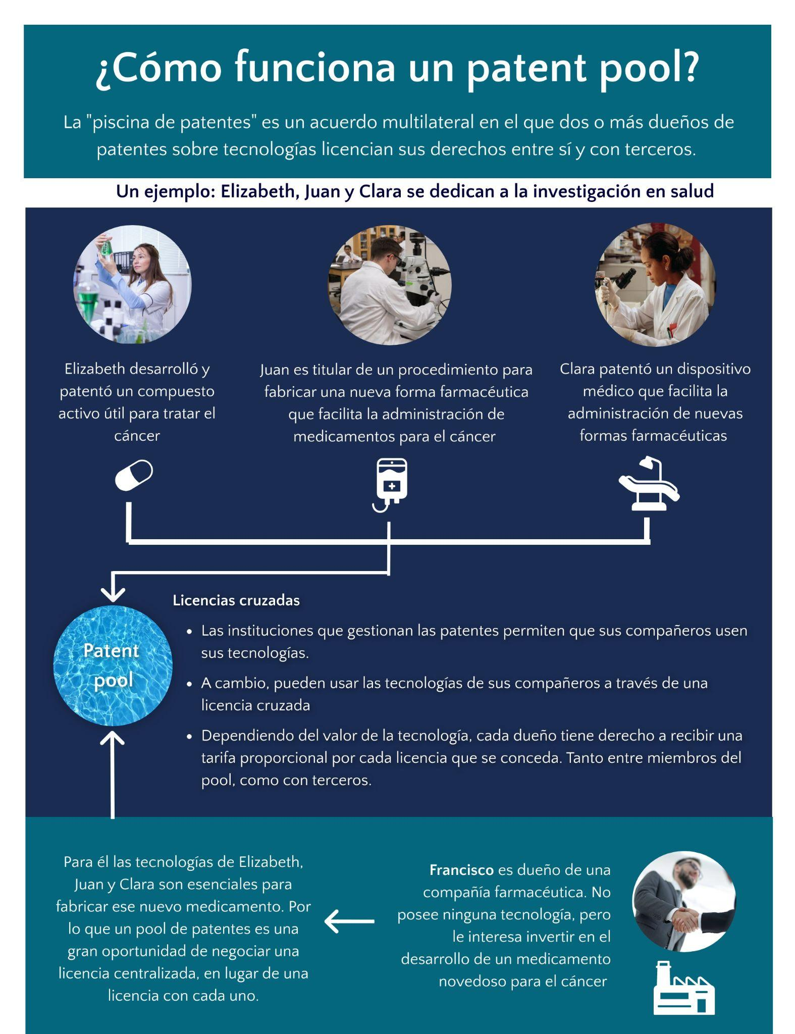

Fuente: Elaboración propia.

## **4.7. Escalamiento**

Muchas veces las personas, empresas o instituciones encargadas de gestionar la propiedad intelectual limitan su estrategia de gestión al momento en el que se concreta la transferencia de tecnología, tras la suscripción del documento legal, pues los momentos posteriores a esta etapa dependen de otros factores que no están en el campo de acción de las personas, empresas o instituciones. Estos dependen de la capacidad industrial de quien usará la tecnología, los trámites con entidades gubernamentales o regulatorias, e incluso las condiciones económicas y del entorno de innovación en el país. Sin embargo, existen algunas acciones concretas que desde la gestión de propiedad intelectual pueden hacerse para apoyar tanto la etapa de escalamiento de las tecnologías, como las etapas de explotación y seguimiento en la ejecución del acuerdo legal.

Así, es necesario reconocer que para poder convertir el bien intelectual en ese producto o servicio listo para aprovechar, se debe prever una *etapa de escalamiento* que no siempre pueden suplir las empresas o los terceros interesados en transferir. Especialmente, sucede cuando se trata de países en desarrollo cuya política de industrialización/reindustrialización se encuentra en construcción y cuyos agentes en el entorno de innovación todavía necesitan fortalecerse (Kumar et al., 2007).

Por esta razón, es importante que la entidad encargada de la gestión de propiedad intelectual apoye la búsqueda y la presentación de propuestas a incentivos y convocatorias, tanto públicas como privadas, que promuevan el escalamiento de nuevas tecnologías. En este punto es conveniente que las entidades públicas incentiven iniciativas como Sácale el Jugo a tu Patente, y no solamente centren la política de transferencia en los primeros estadios de desarrollo de las tecnologías (Lee y Gaertner, 1994)

## **4.8. Seguimiento**

En este punto, las personas, empresas o instituciones que gestionan la propiedad intelectual deben adoptar un plan de seguimiento para condiciones de explotación o aprovechamiento del bien, pues debe verificarse el cumplimiento de las obligaciones del acuerdo, como el pago de las regalías o que no se aproveche la propiedad intelectual de manera abusiva. Esto no solamente cuando la transferencia se hizo a través de una licencia o autorización, sino también cuando se usaron acuerdos de cesión de derechos, pues lo que se busca es verificar el cumplimiento de esas condiciones que se negociaron y acordaron en etapas anteriores.

Planear una estrategia adecuada en esta etapa es especialmente importante cuando el derecho de propiedad intelectual fue financiado con recursos públicos, pues las entidades investigadoras tienen la oportunidad de ser veedoras del cumplimiento de los fines y propósitos del Estado, especialmente en cuanto al uso adecuado de los bienes públicos y la promoción del acceso a ellos por parte de quienes los necesita.

# Capítulo 5. Competitividad

## **5.1. Reconocimiento de actores del SNCTI por parte del Ministerio de Ciencia Tecnología e Innovación**

Uno de los objetivos de la Política Nacional de Ciencia, Tecnología e Innovación 2015-2025 es fortalecer la capacidad nacional para gestionar el conocimiento, la tecnología y la innovación, con el fin de mejorar el desarrollo social y la competitividad. Por su parte, la Política Nacional de Actores del Sistema Nacional de Ciencia, Tecnología e Innovación busca promover la excelencia de los principales actores del SNCTI, clarificando sus roles y actividades para lograr resultados significativos en ciencia, tecnología e innovación, y así introducir ventajas competitivas.

El reconocimiento de actores por parte del Ministerio de Ciencia, Tecnología e Innovación comenzó para mejorar la disponibilidad de información sobre el SNCTI. Con el tiempo, se convirtió en una práctica habitual para validar a los actores y permitirles competir por recursos públicos. Este reconocimiento es visto como una prueba de buen desempeño y actuación responsable de los actores que acceden a él.

Actualmente, el Ministerio de Ciencia, Tecnología e Innovación reconoce a organizaciones o entidades, ya sean dependientes o autónomas, establecidas en Colombia, de acuerdo con las siguientes nueve tipologías. Estas se distinguen por un principio de especialización y diferenciación en sus actividades misionales y resultados:

**Tabla 2**. Tipologías de reconocimiento de actores en el Sistema Nacional de Ciencia, Tecnología e Innovación

|  |  |  |  |  |
| --- | --- | --- | --- | --- |
| **Tipología de reconocimiento de actores** | **¿Qué es?** | **Actividad principal o nuclear** | **Resultados principales** | **Ventana de observación** |
| **Centros / institutos de investigación** | Organizaciones públicas, privadas o mixtas dedicadas a la generación de conocimiento fundamental para el país mediante proyectos de investigación científica básica o aplicada en líneas de investigación específicas. Estos son clasificados en tres centros o institutos autónomos o independiente, centros o institutos de investigación dependientes y centros e institutos públicos de I+D+i. | Investigación aplicada y desarrollo tecnológico (TRL 3 al 8). | Productos tecnológicos certificados o validados; regulaciones, normas, reglamentos o legislaciones; licencias, contratos de comercialización de tecnología, nuevas variedades animales y vegetales. | 5 años |
| **Centros de ciencia** | Instituciones de carácter público, privado o mixto, sin ánimo de lucro, con personería jurídica o dependientes de otra organización, con una planta física abierta al público de manera permanente y que tienen la Apropiación Social de la CTI (ASCTI) como parte integral de su misión u objeto social. Asimismo, reconocen la diversidad cultural, económica y social de las comunidades, promueven los principios de acceso democrático a la información y al conocimiento, y contribuyen a fortalecer la cultura CTeI en el país mediante programas y actividades educativas. | Apropiación social del conocimiento mediante gestión e intercambio del conocimiento, participación ciudadana, comunicación de la relación ciencia, tecnología y sociedad (soporte a TRL del 1 al 9). | Procesos de apropiación social del conocimiento para el fortalecimiento o solución de asuntos de interés social. Procesos de apropiación social del conocimiento para la generación de insumos de política pública y normatividad. Procesos de apropiación social del conocimiento resultado del trabajo conjunto entre un centro de ciencia y un grupo de investigación. | 2 años |
| **Centros de desarrollo tecnológico (CDT)** | Son organizaciones públicas o privadas, dedicadas al desarrollo de proyectos de investigación aplicada, el desarrollo de tecnología propia y actividades de transferencia, que respondan a necesidades u oportunidades de desarrollo social y económico del país, sus regiones o ciudades. Pueden ser autónomos o dependientes. | Investigación aplicada y desarrollo tecnológico (TRL 3 al 8). | Productos tecnológicos certificados o validados; regulaciones, normas, reglamentos o legislaciones; licencias, contratos de comercialización de tecnología, nuevas variedades. | 3 años |
| **Centros de innovación y productividad (CIP)** | Son organizaciones públicas o privadas con personería jurídica propia, o dependientes de otra entidad establecida en Colombia, que tienen como propósito contribuir al mejoramiento de la competitividad y de la productividad a nivel local, regional o nacional, induciendo la demanda por conocimiento científico, desarrollo tecnológico o innovación entre actores clave, así como promoviendo la interacción y el flujo de información entre ellos. | Asesorías, consultorías, asistencia técnica, capacitación (soporte de TRL 4 a 9). | Metodologías, modelos, políticas públicas, dinamización de redes, publicaciones. | 3 años |
| **Unidad de I+D+i de la empresa** | Son sistemas de gestión de la I+D+i de la empresa, que cuentan con estructuras y procesos sistemáticos y organizados de acuerdo con el modelo de gestión de la empresa a la que pertenece. Su misión consiste en la realización de actividades, proyectos de investigación (aplicada), de desarrollo tecnológico o de innovación para la empresa a la que pertenece, con el objetivo de fortalecer sus capacidades tecnológicas, incrementar la productividad y su competitividad. | Investigación aplicada, desarrollo tecnológico e innovación (TRL 2 al 9). | Nuevos productos certificados o validados, secretos industriales, innovaciones de producto, servicio o proceso, licenciamientos. | 3 años |
| **Empresa altamente innovadora** | Empresas constituidas en Colombia que realizan de manera sistemática, actividades conducentes a la innovación, mediante procesos claramente establecidos, recursos asignados y resultados verificables. | Introducción en el mercado de productos o servicios nuevos o significativamente mejorados (TRL 7 al 9). | Innovaciones de producto o servicio, proceso, de mercado u organizacionales. | 6 años |
| **Incubadoras de empresas de base tecnológica (IEBT)** | Organizaciones públicas o privadas, con personería jurídica propia o dependientes de otra organización, dedicadas a apoyar la creación de empresas de base tecnológica, acelerar el crecimiento y viabilizar proyectos empresariales innovadores. Para ello ofrecen recursos y servicios que pueden incluir renta de espacios físicos, capitalización, coaching, acceso a una red de contactos y otros servicios básicos. | Asistencia técnica, asesoría, consultoría. (Soporte de TRL 6 al 9). | Planes de negocio, nuevas empresas innovadoras o de base tecnológica en el mercado. | 3 años |
| **Oficina de transferencia de resultados de investigación (OTRI)** | Organizaciones públicas o privadas, con personería jurídica propia o dependientes de otra entidad, dedicadas a promover la transferencia de conocimiento y tecnología (en adelante TCT) a organizaciones productivas o sociales que lo demandan. | Transferencia de tecnología (TRL 6 al 9) | Tecnologías incorporadas en el aparato productivo, licenciamientos de tecnología, procesos de patentamiento. | 4 años |
| **Parques científicos, tecnológicos y de innovación (PCTI)** | Organizaciones públicas o privadas, con personería jurídica, cuyo objetivo es promover la innovación, la productividad empresarial y la competitividad regional, a partir de conocimiento científico, tecnológico e innovador. Para ello, estimulan las interacciones entre las empresas y otros actores generadores de conocimiento y tecnología localizados en una zona geográfica determinada, facilitan la creación y el crecimiento de empresas de base tecnológica y proveen otros servicios de valor, espacio físico y otras facilidades para los actores allí localizados. | Apoyo a la innovación empresarial de base científica y tecnológica. | Resultados principales: spin-off y startup, modelos de negocio y comercialización de tecnologías, creación y mantenimiento de redes de actores, aceleración de empresas innovadoras, entre otros. | 3 años |

**Fuente**: Elaboración propia

Las guías técnicas y requisitos para el reconocimiento de cada tipología de actores están disponibles en la sección correspondiente de la página web del MinCiencias (s. f.a) en la que los actores pueden consultar y participar.

**5.2. ¿Cómo son competitivos los actores reconocidos por el Ministerio de Ciencia, Tecnología e Innovación a través de la generación, uso y transferencia de la propiedad intelectual?**

Los actores reconocidos por el Ministerio de Ciencia, Tecnología e Innovación utilizan la propiedad intelectual como una herramienta clave para la competitividad. A través de la propiedad intelectual, materializan las inversiones realizadas en investigación, desarrollo e innovación (I+D+i), logrando así posicionarse de manera competitiva, en los rankings de investigación, desarrollo tecnológico e innovación a nivel nacional e internacional.

Cada uno de estos actores, a través de sus actividades y resultados misionales, realizan apuestas competitivas basados en la generación, uso y transferencia de propiedad intelectual.

Entre las nueve tipologías que reconoce el MinCiencias, la propiedad intelectual juega un papel fundamental en varias categorías clave del SNCTI. En particular, se resalta su importancia en los siguientes tipos de actores:

1. Centros de desarrollo tecnológico: estos centros se dedican a la creación y mejora de tecnologías innovadoras. La propiedad intelectual es crucial para proteger las invenciones y desarrollos tecnológicos realizados para asegurar que los derechos sobre nuevas tecnologías y procesos sean exclusivos y, por lo tanto, puedan ser comercializados o licenciados, generando valor económico y competitivo.
2. Centros de investigación: en estos centros, la propiedad intelectual protege los resultados de investigaciones científicas y tecnológicas. Las patentes, los derechos de autor y otros mecanismos de propiedad intelectual garantizan que los descubrimientos e innovaciones sean reconocidos y protegidos, incentivando así la investigación continua y la colaboración con otras instituciones.
3. Oficinas de transferencia de resultados de investigación: estas oficinas facilitan la transferencia de tecnologías y conocimientos generados en el ámbito académico o de investigación hacia el sector privado. La propiedad intelectual es esencial en este proceso, ya que asegura que los resultados de investigación se puedan licenciar o comercializar de manera efectiva, creando un puente entre la academia y la industria.
4. Incubadoras de base tecnológica: las incubadoras apoyan a *startups* y empresas emergentes en el sector tecnológico, proporcionando recursos y asesoramiento para su crecimiento. La propiedad intelectual es una herramienta clave en este contexto, ya que ayuda a proteger las ideas innovadoras y a establecer una base sólida para el desarrollo de productos y servicios, facilitando el acceso a inversores y socios comerciales.

Como se ilustra en la tabla 2, los resultados principales de estas entidades están respaldados por la propiedad intelectual, lo cual no solo protege sus innovaciones, sino que también las integra como elementos fundamentales dentro del ecosistema de ciencia, tecnología e innovación. La capacidad de estas entidades para generar, proteger y transferir conocimientos e innovaciones se ve directamente fortalecida por la propiedad intelectual, lo que les permite mantenerse competitivas y relevantes en un entorno global altamente dinámico.

Se invita a consultar regularmente el portal del MinCiencias para revisar la lista mensual de actores reconocidos, validar su inclusión, verificar sus datos de contacto y su participación en el ecosistema de ciencia, tecnología e innovación, así como explorar el impacto de la propiedad intelectual en sus estrategias en MinCiencias (s. f.a).

# Referencias

Barragán, C., Ceballos, M., Marín, D. y Tamayo, O. (2012). El agotamiento del derecho a la luz del derecho comunitario: Unión Europea y Comunidad Andina*. La Propiedad Inmaterial, 16*, 225.https://papers.ssrn.com/abstract=2181572

Boettiger, S. y Bennett, A. (2006). Bayh-Dole: If We Knew then What We Know Now. *Nature Biotechnology*, *24*, 320-323. https://doi.org/10.1038/nbt0306-320

Botero, C. (2010, 06 de mayo). *Explicación de las licencias Creative Commons*. Creative Commons Colombia. https://co.creativecommons.net/2010/05/06/explicacion-de-las-licencias-creative-commons/

Cantwell, J., Gambardella, A. y Granstrand, O. (Eds.). (2004). The Economics and Management of Technological Diversification. Taylor & Francis.

Castro, Juan. (2009). El agotamiento de los derechos de propiedad intelectual. La propiedad inmaterial, *13*, 253-282. https://revistas.uexternado.edu.co/index.php/propin/article/view/463/442

Contreras, J. L. (2021, 27 de diciembre). ‘In the Public Interest’, University Technology Transfer and the Nine Points Document. An Empirical Assessment. *University of Utah College of Law Research Paper, 12*(2). <https://doi.org/10.2139/ssrn.3990450>

Convocatoria 957 de 2024. Convocatoria Nacional de Actualización y Transición para el Reconocimiento y Medición de Grupos de Investigación, Desarrollo Tecnológico o de Innovación y para el Reconocimiento de Investigadores del Sistema Nacional De Ciencia, Tecnología e Innovación. https://minciencias.gov.co/convocatorias/investigacion/convocatoria-nacional-actualizacion-y-transicion-para-el-reconocimiento

Decisión 345 de 1993 (21 de octubre), Régimen Común de Protección a los derechos de los Obtentores de Variedades Vegetales. https://faolex.fao.org/docs/pdf/anc60438.pdf

Decisión 351 de 1993 (17 de diciembre), Régimen Común sobre Derecho de Autor y Derechos Conexos. https://www.comunidadandina.org/StaticFiles/DocOf/DEC351.pdf

Decisión 468 del 2000, Régimen Común sobre Propiedad Industrial. https://www.mincit.gov.co/ministerio/normograma-sig/procesos-misionales/facilitacion-del-comercio-y-defensa-comercial/decisiones-de-la-comunidad-andina/decision-486-de-2000.aspx#:~:text=-%20El%20derecho%20a%20la%20patente,en%20común%20a%20todas%20ellas.

Decreto 393 de 1991 (08 de febrero), por el cual se dictan normas sobre asociación para actividades científicas y tecnológicas, proyectos de investigación y creación de tecnologías. https://www.funcionpublica.gov.co/eva/gestornormativo/norma_pdf.php?i=67131

Decreto 1732 de 2021 (16 de diciembre), por el cual se reglamenta el artículo 5 de la Ley 2069 de 2020, en relación con los mecanismos exploratorios de regulación para modelos de negocio innovadores en industrias reguladas y los ambientes especiales de vigilancia y controlo sandbox regulatorio, y se adiciona el Capítulo 19 al Título 1 de la Parte 2 del Libro 2 del Decreto 1074 de 2015. https://www.mincit.gov.co/normatividad/decretos/2021/decreto-1732-del-16-de-diciembre-de-2021#:~:text=1-,Decreto%201732%20del%2016%20de%20diciembre%20de%202021%2C%20%22por%20el,torio%2C%20y%20se%20adiciona%20el

Departamento Nacional de Planeación (DNP). (2021, 29 de noviembre). *Documento CONPES 4062: Política Nacional de Propiedad Intelectual*. https://colaboracion.dnp.gov.co/CDT/Conpes/Económicos/4062.pdf

Derakhshan, S. (1996, 01 de diciembre). Negotiating Transfer of Technology Agreements. *Finance & Development*, 42-44. https://www.elibrary.imf.org/view/journals/022/0023/004/article-A012-en.xml

Dirección Nacional de Derecho de Autor (DNDA). (2014). *Generalidades-limitaciones y excepciones del derecho de Autor-derecho de cita*. https://www.unbosque.edu.co/sites/default/files/2019-01/Generalidades,%20limitaciones%20y%20excepciones%20del%20Derecho%20de%20autor%20-Derecho%20de%20cita_0.pdf

Dirección Nacional de Derecho de Autor (DNDA). (2024). *Registro de obras*. https://www.derechodeautor.gov.co/es/registro-de-obras

Granstrand, O. y Oskarsson, C. (1994). Technology diversification in “MUL-TECH” corporations. *IEEE Transactions on Engineering Management*, *41*(4), 355-364. https://doi.org/10.1109/17.364559

Grzegorczyk, M. A. (2021). The Role of Marketing in the Technology Transfer Process. En *Marketing in University-Industry Technological Collaboration: Communication and Research Commercialization* (pp. 13-42). Springer. https://doi.org/10.1007/978-3-030-83678-8_2

Holmgren, A. y Karlsson, S. (2007, 07 de junio). *The Process of Technology Commercialization. A Case Study of Project CHRISGAS* [tesis de pregrado, Jönköping University]. https://www.diva-portal.org/smash/get/diva2:4643/FULLTEXT01.pdf

Instituto Colombiano Agropecuario (ICA). (s. f.). *Derechos de obtentor de variedades vegetales*. https://www.ica.gov.co/areas/sub-proteccion-vegetal/servicios/derechos-de-obtentor-de-variedades-vegetales

Kumar, U., Kumar, V., Dutta, S. y Fantazy, K. (2007). State Sponsored Large Scale Technology Transfer Projects in a Developing Country Context. *The Journal of Technology Transfer*, *32*(6), 629-644. https://doi.org/10.1007/s10961-006-8880-7

Kurtulmus, F. (2021). The Democratization of Science. En D. Ludwig, I. Koskinen, Z. Mncube, L. Poliseli, L. Reyes-Galindo (Eds.), *Global Epistemologies and Philosophies of Science*, p. 10. doi.org/10.4324/9781003027140-16

Lee, Y. y Gaertner, R. (1994). Technology Transfer from University to Industry. A Large-Scale Experiment with Technology Development and Commercialization. *Policy Studies Journal*, *22*(2), 384-399. https://doi.org/10.1111/j.1541-0072.1994.tb01476.x

Ley 23 de 1982 (28 de enero), sobre derechos de autor. https://www.funcionpublica.gov.co/eva/gestornormativo/norma.php?i=3431

Ley 29 de 1990 (27 de febrero), por la cual se dictan disposiciones para el fomento de la investigación científica y el desarrollo tecnológico y se otorgan facultades extraordinarias. <https://www.funcionpublica.gov.co/eva/gestornormativo/norma.php?i=254#:~:text=%E2%80%9CPor%20la%20cual%20se%20dictan,y%20se%20otorgan%20facultades%20extraordinarias.%E2%80%9D>

Ley Decreto 1767 de 1990 (06 de agosto), por el cual se dictan el Estatuto de Ciencia y Tecnología. <https://www.funcionpublica.gov.co/eva/gestornormativo/norma_pdf.php?i=1298>

Ley 1286 de 2009 (23 de enero), Por la cual se modifica la Ley 29 de 1990, se transforma a Colciencias en Departamento Administrativo, se fortalece el Sistema Nacional de Ciencia, Tecnología e Innovación en Colombia y se dictan otras disposiciones. https://www.mineducacion.gov.co/portal/normativa/Leyes/186955:Ley-1286-de-Enero-23-de-2009#:~:text=Por%20la%20cual%20se%20modifica,y%20se%20dictan%20otras%20disposiciones.

Ley 1712 de 2014 (06 de marzo), por medio de la cual se crea la Ley de Transparencia y del Derecho de Acceso a la Información Pública Nacional y se dictan otras disposiciones. Diario Oficial 49.084. https://www.funcionpublica.gov.co/eva/gestornormativo/norma_pdf.php?i=56882

Ley 1753 de 2015 (09 de junio), por la cual se expide el Plan Nacional de Desarrollo 2014-2018 “Todos por un nuevo país”. Diario Oficial 49.538. <https://www.mineducacion.gov.co/1759/articles-357047_recurso_1.pdf>

Ley 1838 de 2017 (06 de julio), por la cual se dictan normas de fomento a la ciencia, tecnología e innovación mediante la creación de empresas de base tecnológica (SPIN OFFS) y se dictan otras disposiciones. <https://minciencias.gov.co/sites/default/files/upload/reglamentacion/ley1838-2017.pdf>

Ley 1925 de 2018 (12 de julio), por medio de la cual se modifica Ley 23 de 1982 Sobre derechos de autor y se establecen disposiciones en materia de Derecho de Autor y Derechos Conexos. https://www.funcionpublica.gov.co/eva/gestornormativo/norma.php?i=87419

Ley 1955 de 2019 (25 de mayo), por el cual se expide el Plan Nacional de Desarrollo 2018-2022 Pacto por Colombia, Pacto por la Equidad. https://www.funcionpublica.gov.co/eva/gestornormativo/norma.php?i=93970#:~:text=El%20Plan%20establece%20las%20bases,fortalecimiento%20de%20la%20Rama%20Judicial.

Ley 2069 de 2020 (31 de diciembre), por medio del cual se impulsa el emprendimiento en Colombia. <https://www.funcionpublica.gov.co/eva/gestornormativo/norma.php?i=160966#:~:text=OBJETO.,bienestar%20social%20y%20generar%20equidad>.

Ley 2162 de 2021 (06 de diciembre), por medio de la cual se crea el Ministerio de Ciencia, Tecnología e Innovación y se dictan otras disposiciones. <https://www.funcionpublica.gov.co/eva/gestornormativo/norma_pdf.php?i=174026>

Ley 2294 de 2023 (19 de mayo), por el cual se expide el Plan Nacional de Desarrollo 2022- 2026 “Colombia, potencia mundial de la vida”. https://www.funcionpublica.gov.co/eva/gestornormativo/norma.php?i=209510

Lizarazo Cortés, O. A. (2020). Patentes, libertad de operación e imitación: lecciones del medicamento Sofosbuvir. En C. P. Vaca, L. M. Gómez y J. D. Rengifo, *Verdades incómodas de la salud pública global* (pp. 92-103). Universidad Nacional de Colombia. https://drive.google.com/file/d/1cxuKZoc-lz2s5zTYpaL90u3GdXzLV7vU/view

Martinez Delfin, M. J. (s. f.). El SIVA un enfoque alternativo al Marketing Mix. *Veritas*. https://www.studocu.com/co/document/fundacion-universitaria-del-area-andina/mercadeo/el-siva-un-enfoque-alternativo-al-marketing-mix/25956505

Mazzucato, M. (2019, 28 de noviembre). El Estado emprendedor. Socializar riesgos y recompensas. *Revista Propuestas para el Desarrollo*, *III*(III), 225-244. https://www.propuestasparaeldesarrollo.com/index.php/ppd/article/view/PropuestasparaelDesarrollo2019/127

Merges, R. (2001). Institutions for Intellectual Property Transactions: The Case of Patent Pools. En *Expanding The Boundaries Of Intellectual Property: Innovation Policy For The Knowledge Society* (pp. 123-166). https://doi.org/10.1093/oso/9780198298571.003.0006

Ministerio de Ciencia, Tecnología e Innovación (MinCiencias). (s. f.). *Guía para la transferencia de tecnología*. https://minciencias.gov.co/sites/default/files/271022_guia_para_la_transferencia_de_tecnologia.pdf

Ministerio de Ciencia, Tecnología e Innovación (MinCiencias). (s. f.a). *Reconocimiento de actores.* https://minciencias.gov.co/portafolio/reconocimiento_de_actores

Office of Technology Commercialization. (2015). *The 8 Steps of Technology Commercialization*. University of Texas. https://www.scribd.com/document/309270236/8-steps-of-tech-commercialization

Principios básicos de la propiedad industrial. Organización Mundial de la Propiedad Intelectual https://www.wipo.int/edocs/pubdocs/es/wipo_pub_895_2016.pdf

Organización Mundial de la Propiedad Intelectual (OMPI). (s. f.). *Secretos comerciales*. https://www.wipo.int/tradesecrets/es/

Organización Mundial de la Propiedad Intelectual (OMPI). (2001, 3 de octubre). *Tratado de cooperación en materia de patentes (PCT).* https://www.wipo.int/wipolex/es/treaties/textdetails/12635

Organización Mundial de la Propiedad Intelectual (OMPI). (2020). *Uso de invenciones que están en el dominio público: guía para inventores y emprendedores*. https://www.wipo.int/edocs/pubdocs/es/wipo_pub_1063.pdf

O’Rourke, M. A. (2000). Toward a Doctrine of Fair Use in Patent Law. *Columbia Law Review*, *100*(5), 1177-1250. https://doi.org/10.2307/1123488

Otero García-Castrillón, C. (2001). Importaciones paralelas, reimportaciones y agotamiento internacional del derecho de patente (con especial referencia a las patentes farmacéuticas). *Revista de Derecho Mercantil, 242*, pp. 2009-2036. https://dialnet.unirioja.es/servlet/articulo?codigo=206769

Piper, W. S., & Naghshpour, S. (1996). Government Technology Transfer: The Effective Use of Both Push and Pull Marketing Strategies. *International Journal of Technology Management*, *12*(1), 85-94. https://aquila.usm.edu/fac_pubs/5692/

Rapela, M. A. (Ed). (2006). Capítulo II. Excepción y derecho del agricultor: origen y desarrollo. En *Innovación y propiedad intelectual en mejoramiento vegetal y biotecnología agrícola* *: estudio interdisciplinar y propuestas para la Argentina* (p. 280). Heliasta.

Resolución 777 de 2021 (02 de junio), por medio de la cual se definen los criterios y condiciones para el desarrollo de las actividades económicas, sociales y del Estado y se adopta el protocolo de bioseguridad para la ejecución de estas. https://www.funcionpublica.gov.co/eva/gestornormativo/norma_pdf.php?i=163987

Schmitz Vaccaro, C. (2009). Propiedad intelectual, dominio público y equilibrio de intereses. *Revista Chilena de Derecho*, *36*(2), 343-367. https://doi.org/10.4067/S0718-34372009000200006

Sousa, D., Brito, M. J. y Zambalde, A. L. (2019). Marketing Roles of University Technology Transfer Offices: A Systematic Review. *Revista de Administração* , *12*(1), 26-40. https://www.redalyc.org/journal/2734/273460034003/html/

Superintendencia de Industria y Comercio (SIC). (s. f.a). *Guía rápida de la propiedad industrial*. <https://www.sic.gov.co/sites/default/files/files/Nuestra_Entidad/Publicaciones/Guia_Rapida_PI.pdf>

Superintendencia de Industria y Comercio (SIC). (s. f.b). *Patente de Modelo de Utilidad*. https://www.sic.gov.co/patente-de-modelo-de-utilidad

Superintendencia de Industria y Comercio (SIC). (s. f.c). *Propiedad industrial. Diseños industriales*. <https://www.sic.gov.co/disenios-industriales>

Superintendencia de Industria y Comercio (SIC). (s. f.d). *Propiedad industrial. Esquema de trazados de circuitos integrados*. https://www.sic.gov.co/esquema-de-trazados-de-circuitos-integrados

Superintendencia de Industria y Comercio (SIC). (s. f.e). *Propiedad industrial. Orientación especializada en propiedad industrial*. https://www.sic.gov.co/content/orientaci%C3%B3n-especializada-en-pi

Superintendencia de Industria y Comercio (SIC). (s. f.f). *Propiedad industrial. Denominaciones de origen*. https://www.sic.gov.co/marcas/denominaciones-de-origen

Superintendencia de Industria y Comercio (SIC). (s. f.g). *Propiedad industrial. Centros de apoyo CIGEPI-CATI.* https://www.sic.gov.co/propiedad-industrial/centros-de-apoyo

Superintendencia de Industria y Comercio (SIC). (s. f.h). *Propiedad industrial. Orientación especializada en propiedad industrial.* <https://www.sic.gov.co/marcas>

Superintendencia de Industria y Comercio (SIC). (s. f.i). *Propiedad industrial. Patente de Invención.* <https://www.sic.gov.co/patente-de-invencion>

Superintendencia de Industria y Comercio (SIC). (s. f.j). *Propiedad industrial. Diseños industriales.* https://www.sic.gov.co/disenios-industriales

Superintendencia de Industria y Comercio (SIC). (2021). *Manual sobre denominaciones de origen, marcas colectivas y marcas de certificación*. https://www.sic.gov.co/sites/default/files/files/2021/MANUAL%20SOBRE%20DENOMINACIONES%20DE%20ORIGEN%2C%20MARCAS%20COLECTIVAS%20Y%20MARCAS%20DE%20CERTIFICACIÓN.pdf

Universidad Nacional de Colombia. (s. f.). *Roja Nariño*. https://www.papaunc.com/catalogo/roja-nariño

# Bibliografía recomendada

Comunidad Andina de Naciones, Secretaría General. (s. f). *Decisiones andinas en propiedad intelectual.* https://www.comunidadandina.org/StaticFiles/201761102019%20en%20Propiedad%20Intelectual.pdf

Derechos de autor. Universidad Nacional de Colombia. Tomado desde https://propiedadintelectual.unal.edu.co/acerca-de/derechos-de-autor/(fecha de acceso 28 de agosto de 2023).

Observatorio Tecnológico Univerdad de Alicante. (s. f). *Guía de vigilancia e inteligencia tecnológica*. https://www.ovtt.org/guias/guia-de-inteligencia-tecnologica/

Superintendencia de Industria y Comercio (SIC). (2021a*). Guía de examen de solicitudes de patentes sobre anticuerpos*. https://issuu.com/quioscosic/docs/guia_anticuerpos_sept2_2021_1_

Superintendencia de Industria y Comercio (SIC). (2021b*). Guía de* *examinación de invenciones implementadas por computador* *(IIC).* https://issuu.com/quioscosic/docs/guia_invenciones_compu_oct_11_2021

Superintendencia de Industria y Comercio (SIC). (2021c*). Manual sobre denominaciones de origen, marcas colectivas y marcas de certificación.* <https://issuu.com/quioscosic/docs/manual_sobre_denominaciones_de_origen_marcas_cole>

Superintendencia de Industria y Comercio (SIC). (2022). *Instructivo para el examen de registrabilidad de marca*. <https://issuu.com/quioscosic/docs/14.12.22._instructivo_para_el_examen_de_registrabi>